

ไฟอัจฉริยะ
Smart Light

เทพทัต ขาวนวล รหัส 65201280008
ธนกฤต เล็กชะอุ่ม รหัส 65201280009
พศิน เขาหนองบัว รหัส 65201280021

โครงการนี้เป็นส่วนหนึ่งของการศึกษาตามหลักสูตร
ประกาศนียบัตรวิชาชีพ
แผนกวิชาช่างเทคนิคคอมพิวเตอร์ วิทยาลัยเทคนิคจันทบุรี
ปีการศึกษา 2567

ไฟอัจฉริยะ
Smart Light

เทพทัต ขาวนวล รหัส 65201280008
ธนกฤต เล็กชะอุ่ม รหัส 65201280009
พศิน เขาหนองบัว รหัส 65201280021

โครงการนี้เป็นส่วนหนึ่งของการศึกษาตามหลักสูตร
ประกาศนียบัตรวิชาชีพ
แผนกวิชาช่างเทคนิคคอมพิวเตอร์ วิทยาลัยเทคนิคจันทบุรี
ปีการศึกษา 2567
ใบรับรองโครงการ
แผนกวิชาช่างเทคนิคคอมพิวเตอร์ วิทยาลัยเทคนิคจันทบุรี

ชื่อโครงการ Smart Light
ชื่อนักศึกษา นายเทพทัต ขาวนวล รหัส 65201280008
นายธนกฤต เล็กชะอุ่ม รหัส 65201280009
นายพศิน เขาหนองบัว รหัส 65201280021
ครูที่ปรึกษา นายศัตราวุธ ศรีชาติ

ได้รับการอนุมัติให้เป็นส่วนหนึ่งของการศึกษาตามหลักสูตรประกาศนียบัตรวิชาชีพ
สาขางานเทคนิคคอมพิวเตอร์ แผนกวิชาช่างเทคนิคคอมพิวเตอร์
คณะกรรมการสอบโครงการ

................................................ประธานกรรมการ ................................................กรรมการ
(นายอาทิตย์ ชิดชอบ) (นายฉัตรพฤกษ์ สีทิม)

................................................กรรมการ ................................................กรรมการ
(นายปิยพงษ์ เกตุภูงา) (นางสาวประภาพร บันเทา)
รับรองโครงการ
................................................
(นายศัตราวุธ ศรีชาติ)
หัวหน้าแผนกวิชาช่างเทคนิคคอมพิวเตอร์
....... / ....... /2567

ชื่อโครงการ ไฟอัจฉริยะ (Smart Light)
ผู้จัดทำโครงการ นายเทพทัต ขาวนวล รหัส 65201280008
นายธนกฤต เล็กชะอุ่ม รหัส 65201280009
นายพศิน เขาหนองบัว รหัส 65201280021
ที่ปรึกษาโครงงาน นายศัตราวุธ ศรีชาติ
สาขาวิชา ช่างเทคนิคคอมพิวเตอร์
ปีการศึกษา 2567

บทคัดย่อ

การดำเนินโครงการ Smart Light ในครั้งนี้มีวัตถุประสงค์เพื่อสร้างความสะดวกให้แก่ผู้ใช้งานเพื่อศึกษาการใช้งาน Arduino Uno R3 DIP เพื่อศึกษาประสิทธิภาพของ Smart Light และเพื่อศึกษา
ความพึงพอใจของผู้เชี่ยวชาญที่ทดลอง Smart Light ในการดำเนินการประกอบด้วยขั้นตอน คือ ศึกษา
Hc-05 เรื่องการเชื่อมต่อกับ Bluetooth แล้วสั่งการด้วย Kodular เพื่อควบคุม ระยะไกล ศึกษา Relay
เรื่องการควบคุมสั่งเปิดปิด ศึกษา Arduino เรื่องการรับคำสั่งอุปกรณ์และส่งไปยังอุปกรณ์ต่างๆ
และได้ทดสอบผลด้วยวิธีการประเมินประสิทธิภาพและความพึงพอใจของผู้ใช้งาน
จากการดำเนินโครงการและทดสอบโครงการ ด้วยวิธีการประเมินความพึงพอใจของผู้ใช้งาน
Smart Light พบว่า การประเมินความพึงพอใจของผู้ทดลองใช้งานมีค่าความพึงพอใจมากที่สุด
ในรายการระบบ Manual ของ Smart Light โดยมีค่าเฉลี่ย ($\overline{x}$) เท่ากับ 1.97 อยู่ในระดับมาก
และมีค่าความพึงพอใจน้อยที่สุดในรายการงบประมาณในการจัดทำเหมาะสมมากน้อยเพียงใด
ของ Smart Light โดยมีค่าเฉลี่ย ($\overline{x}$) เท่ากับ 1.65 อยู่ในระดับปานกลางโดยมีค่าเฉลี่ยทั้งหมดเท่ากับ 1.97 และมี S.D เท่ากับ 0.68 โดยมีระดับความพึงพอใจโดยรวมอยู่ในระดับปานกลาง

คำสำคัญ : ไฟอัจฉริยะ , การเปิด-ปิดใช้งานด้วยสมาร์ทโฟน

Project Title Smart Light
Team Members Mr.Thepthat Khaounan ID 65201280008
Mr.Thanakrit Lekchaum ID 65201280009 Mr.Pasin Khaonongbua ID 65201280021
Advisor Mr.Satrawut Srichat
Department Computer Technician
Academic Year 2024

Abstract
The purpose of this Smart Light project is to 1) create convenience for users 2) study the use of Arduino Uno R3 3) study the efficiency of Smart Light 4) study the satisfaction of experts who experimented with Smart Light. The process consists of the following steps: study Hc-05 about connecting to Bluetooth and controlling with Kodular for remote control, study Relay about controlling and turning on and off, study Arduino about receiving device commands and sending them to various devices, and test the results by evaluating the efficiency and satisfaction of users.
From the project implementation and testing by the method of evaluating the satisfaction of Smart Light users, it was found that the satisfaction assessment of the test users had the highest satisfaction value in the Smart Light Manual System item with an average value ($\overline{x}$) of 1.97, which is at a high level, and the lowest satisfaction value in the item How appropriate is the budget for the Smart Light? with an average value ($\overline{x}$) of 1.65, which is at a moderate level, with a total average value of 1.97 and an S.D. of 0.68, with an overall satisfaction level at a moderate level.

Keyword : Smart Light , Smartphone Access To Smart Light

กิตติกรรมประกาศ

คณะผู้จัดทำโครงงานไฟอัจฉริยะขอขอบพระคุณอาจารย์ที่ปรึกษาโครงงาน ได้แก่ อาจารย์
ศัตราวุธ ศรีชาติ ซึ่งอาจารย์ที่กล่าวถึงได้ให้การสนับสนุนในการทำโครงงาน และคำปรึกษาที่มีประโยชน์ตั้งแต่ต้นจนโครงงานประสบผลสำเร็จ รวมไปถึงการให้คำแนะนำในการปรับปรุงแก้ไขรูปเล่มโครงซึ่งทำให้โครงงานมีการพัฒนา และสมบูรณ์มากยิ่งขึ้น
นอกจากนี้ ขอขอบคุณเพื่อนสมาชิกในกลุ่มโครงงาน และเพื่อนกลุ่มอื่น ๆ ที่ร่วมแรงร่วมใจ
และได้ช่วยเหลือเกื้อกูลกันในการทำงานหลายอย่างจนสำเร็จลุล่วง โดยการดำเนินงานแม้จะมีปัญหาแต่สมาชิกในกลุ่มก็ได้ช่วยกันแก้ไขปัญหาจนกระทั่งสำเร็จลุล่วงตามเป้าหมายที่วางไว้เป็นอย่างดี

เทพทัต ขาวนวล
ธนกฤต เล็กชะอุ่ม
พศิน เขาหนองบัว

คำนำ

ปัจจุบัน เทคโนโลยีได้เข้ามามีบทบาทสำคัญในชีวิตประจำวันของผู้คนมากขึ้น การพัฒนาอุปกรณ์อัจฉริยะที่ช่วยเพิ่มความสะดวกสบายและความปลอดภัยจึงเป็นสิ่งที่ได้รับความสนใจอย่างมาก หนึ่งในเทคโนโลยีที่กำลังได้รับความนิยมคือระบบ Smart Light ซึ่งช่วยให้การควบคุมการเปิด-ปิดหลอดไฟ
เป็นไปอย่างง่ายดาย โดยไม่จำเป็นต้องเดินไปเปิดแบบดั้งเดิม
โครงงาน Smart Light นี้จัดทำขึ้นเพื่อศึกษาและพัฒนาระบบการควบคุมหลอดไฟที่สามารถ
ควบคุมได้ผ่านโทรศัพท์มือถือ
การจัดทำโครงงานนี้ได้มุ่งเน้นที่การศึกษาและพัฒนาองค์ประกอบต่างๆ ของระบบ ตั้งแต่
วัสดุอุปกรณ์ที่ใช้ โปรแกรมที่เกี่ยวข้อง ไปจนถึงการออกแบบวงจรและการเขียนโปรแกรมเพื่อควบคุม
การทำงานของระบบอย่างมีประสิทธิภาพ ทั้งนี้ ข้อจำกัดและอุปสรรคที่พบระหว่างการพัฒนาระบบ
ได้ถูกนำเสนอพร้อมแนวทางการพัฒนาต่อไปในอนาคต
ทางทีมผู้จัดทำหวังเป็นอย่างยิ่งว่าโครงงานนี้จะเป็นประโยชน์ต่อผู้ที่สนใจในการพัฒนาเทคโนโลยีเกี่ยวกับความปลอดภัยในบ้าน และสามารถนำความรู้ที่ได้ไปประยุกต์ใช้ในโครงงานหรือการพัฒนาต่อไปในอนาคต

สารบัญ

หน้า
บทคัดย่อ ก
กิตติกรรมประกาศ ข
คำนำ ค
สารบัญ ง
สารบัญรูป ฉ
สารบัญตาราง ฌ
บทที่ 1 บทนำ 1
1.1 ความเป็นมาของโครงงาน 1
1.2 วัตถุประสงค์ของโครงงาน 1
1.3 ขอบเขตของโครงงาน 1
1.4 ประโยชน์ที่คาดว่าจะได้รับ 1
1.5 การดำเนินงานโครงงาน 2
1.6 นิยามศัพท์ 2
บทที่ 2 ทฤษฎีและงานวิจัยที่เกี่ยวข้อง 3
2.1 ความรู้เบื้องต้นเกี่ยวกับ Smart Light 3
2.2 ความรู้เบื้องต้นเกี่ยวกับ Arduino UNO R3 DIP 4
2.3 ความรู้เบื้องต้นเกี่ยวกับ Hc-05 Bluetooth 5
2.4 ความรู้เบื้องต้นเกี่ยวกับ 5v 1 Channel Relay Module 5
2.5 ความรู้เบื้องต้นเกี่ยวกับ 220v AC Light Bulb 6
2.6 ความรู้เบื้องต้นเกี่ยวกับ สายจั้ม ตัวผู้-ตัวเมีย 7
2.7 ความรู้เบื้องต้นเกี่ยวกับภาษา C++ 7 2.8 ความรู้เบื้องต้นเกี่ยวกับ Arduino IDE 8
2.9 ความรู้เบื้องต้นเกี่ยวกับ Kodular 8
2.10 งานวิจัยที่เกี่ยวข้อง 9
2.11 งานวิจัยที่เกี่ยวข้องกับ Bluetooth 9
บทที่ 3 วิธีการดำเนินงาน 11
3.1 ศึกษาความรู้เกี่ยวกับหัวข้อหรือเนื้อหาที่จัดทำโครงงาน 11
3.2 ออกแบบโครงสร้าง 11

สารบัญ (ต่อ)

หน้า
3.3 การเขียนโปรแกรมไมโครคอนโทรลเลอร์ 12
3.4 สร้างแบบประเมินความพึงพอใจและประสิทธิภาพของ Smart Light 18
3.5 รวบรวมและวิเคราะห์ข้อมูล 19
3.6 สรุปผลวิธีการดำเนินงาน 21
บทที่ 4 ผลการดำเนินงาน 22
4.1 ผลการสร้าง Smart Light 22
4.2 ผลการวิเคราะห์แบบประเมินความพึงพอใจและประสิทธิภาพของ Smart Light 23
4.3 ผลการทดลองการใช้งานและบันทึกผล Smart Light 24
4.4 สรุปผลการดําเนินงาน 24
บทที่ 5 สรุปผลการดำเนินงาน 26
5.1 ผลการดำเนินโครงการ 26
5.2 อุปสรรคและแนวทางในการแก้ปัญหา 26
5.3 ข้อเสนอแนะ 26
บรรณานุกรม 27
ภาคผนวก ก การดำเนินงานจัดทำโครงงาน Smart Light 28
ภาคผนวก ข คู่มือการติดตั้งและวิธีใช้งานโปรแกรม 35
ภาคผนวก ค แบบประเมินความพึงพอใจและประสิทธิภาพของ Smart Light 50
ประวัติผู้จัดทำโครงงาน 52

สารบัญรูป

หน้า
รูปที่ 2.1 Smart Light 4
รูปที่ 2.2 Arduino Uno R3 DIP 4
รูปที่ 2.3 Bluetooth Module Hc-05 5
รูปที่ 2.4 5v 1 Channel Relay Module 5
รูปที่ 2.5 220v AC Light Bulb 6
รูปที่ 2.6 Jumper Wire 7
รูปที่ 2.7 ภาษา C++ 7
รูปที่ 2.8 Arduino IDE 8
รูปที่ 2.9 Kodular 8
รูปที่ 2.10 ระบบควบคุมอุปกรณ์ภายในโรงงานด้วย App 8
รูปที่ 2.11 การเชื่อม Bluetooth ถึง Device 9
รูปที่ 3.1 ส่วนประกอบของ Smart Light 11
รูปที่ 3.2 ออกแบบการติดตั้ง Smart Light 12
รูปที่ 3.3 การออกแบบจัดวางอุปกรณ์ 12
รูปที่ 4.1 ชุดควบคุม Smart Light 20
รูปที่ 4.2 โครงสร้าง Smart Light 21
รูปที่ 4.3 โครงสร้าง Smart Light 21
รูปที่ ก.1 การต่อชิ้นงาน 29
รูปที่ ก.2 การออกแบบและวางตำแหน่งอุปกรณ์ต่างๆ 29
รูปที่ ก.3 การทดลองเปิด/ปิด หลอดไฟแบบ Manual 30
รูปที่ ก.4 เตรียมติดตั้งอุปกรณ์ 30
รูปที่ ก.5 ติดตั้งอุปกรณ์ลงในชิ้นงาน 31
รูปที่ ก.6 ทำการต่อหลอดไฟเข้าแต่ละ Connector 31
รูปที่ ก.7 ต่อสายไฟเชื่อมกัน 32
รูปที่ ก.8 วงจร Smart Light 32
รูปที่ ก.9 เริ่มทำการทดลองหลอดไฟ 33
รูปที่ ก.10 ตรวจสอบอุปกรณ์ 33

สารบัญรูป (ต่อ)

หน้า
รูปที่ ก.11 ตรวจสอบหลอดไฟ 34
รูปที่ ก.12 Smart Light 34
รูปที่ ข.1.1 เข้า Google 36
รูปที่ ข.1.2 มองหาแทบข้างบน Https 36
รูปที่ ข.1.3 เข้าลิ้งเพื่อดาวโหลด 37
รูปที่ ข.1.4 กดปุ่มดาวน์โหลด 37
รูปที่ ข.1.5 เข้าสู่หน้าดาวน์โหลด 38
รูปที่ ข.1.6 กดดาวน์โหลด 38
รูปที่ ข.1.7 Save ไฟล์ 39
รูปที่ ข.1.8 ตรวจสอบว่าได้ไฟล์หรือไม่ 39
รูปที่ ข.1.9 หาแอปจำลอง 40
รูปที่ ข.1.10 ดาวน์โหลดแอปจำลอง 40
รูปที่ ข.1.11 กดเข้าแอปจำลอง 41
รูปที่ ข.1.12 กดติดตั้งโดยเร็ว 41
รูปที่ ข.1.13 รอติดตั้ง 42
รูปที่ ข.1.14 กดลองเลย 42
รูปที่ ข.1.15 ตรวจสอบแอปจำลอง 43
รูปที่ ข.1.16 ดาวน์โหลดไฟล์เข้าสู่แอปจำลอง 43
รูปที่ ข.1.17 กดเปิดแอป 44
รูปที่ ข.1.18 กด Bluetooth เพื่อเชื่อมต่อ 44
รูปที่ ข.1.19 ใช้งาน Smart Light 45
รูปที่ ข.2.1 เข้า Search Engine 46
รูปที่ ข.2.2 เข้าลิ้งเพื่อดาวน์โหลด 46
รูปที่ ข.2.3 กดดาวน์โหลดเพื่อดาวน์โหลด 47
รูปที่ ข.2.4 กด Bluetooth 47
สารบัญรูป (ต่อ)

หน้า
รูปที่ ข.2.5 เชื่อมต่อ Bluetooth 48
รูปที่ ข.2.6 กดยืนยัน 48
รูปที่ ข.2.7 เริ่มการใช้งานแอป 49

สารบัญตาราง

หน้า
ตารางที่ 3.1 จากรูปที่ 3.3 ประกอบไปด้วยหลายอุปกรณ์ 13
ตารางที่ 4.1 ข้อมูลทั่วไปของผู้ตอบประเมินความพึ่งพอใจและประสิทธิภาพของ Smart Light 23
ตารางที่ 4.2 ความคิดเห็นของผู้ตอบประเมินความพึ่งพอใจและประสิทธิภาพของ Smart Light 23
ตารางที่ 4.3 ผลการทดลองของ Relay 24
ตารางที่ ค.1 แบบประเมินความพึงพอใจและประสิทธิภาพของ Smart Light 51

บทที่ 1
บทนำ

1.1 ความเป็นมาของโครงงาน
ในปัจจุบัน Smart Phone มีการใช้อย่างมากเนื่องจากพกพาสะดวกมีรูปแบบการใช้งานให้เลือกใช้หลายอย่างไม่ว่าจะเพื่อความบันเทิง ความรู้ การสนทนาหรือความสะดวกสบายต่าง ๆ ทำให้ผู้ที่มี
ความรู้ความสามารถนั้นสร้างสรรค์ปรับแต่งได้ตามความต้องการ
ทางผู้จัดทำ ได้มองเห็นความสำคัญของ Smart Light เพื่อศึกษาการทำงานของ Smart Light
โดยนำมาประยุกต์ใช้งาน อีกทั้งตัวของ Smart Light ยังช่วยประหยัดเวลา ด้วยการเชื่อมต่อกับ
Smart Phone System และปิดหลอดไฟโดยที่ไม่จำเป็นต้องสัมผัสตัวสวิตซ์ ทำให้การใช้งานมีความทันสมัยสะดวกสบาย และรวดเร็ว จึงเหมาะกับการนำมาใช้งานในปัจจุบัน
ดังนั้นทางคณะของผู้จัดทำ พวกเราจึงได้สร้าง Smart Light ขึ้นเพื่อใช้ในการทดลอง
และศึกษาเพื่อใช้ในการเปิดไฟได้สะดวกยิ่งขึ้น เพราะจะใช้ความสามารถของ Bluetooth เพื่อสามารถ
นำไปประยุกต์ใช้กับงานอื่น ๆ ได้

1.2 วัตถุประสงค์ของโครงงาน
1.2.1 เพื่อสร้างและศึกษา Smart Light
1.2.2 เพื่อประเมินความพึงพอใจและประสิทธิภาพของ Smart Light

1.3 ขอบเขตของโครงงาน
1.3.1 สามารถเปิด/ปิดไฟภายในบ้านผ่านมือถือได้
1.3.2 สามารถเปิด/ปิดไฟจากระยะไกลได้

1.4 ประโยชน์ที่คาดว่าจะได้รับ
1.4.1 ได้ศึกษาการทำงานของ Application IoT
1.4.2 ได้นำความรู้ที่ได้จากโปรแกรม Arduino IDE มาใช้งานจริง
1.4.3 ได้นำความรู้วิชาไมโครคอนโทรลเลอร์มาประยุกต์ใช้กับวิชาโครงงานนี้
1.4.4 ได้นำเทคโนโลยีสมัยใหม่มาใช้ให้เกิดประโยชน์
1.4.5 ได้ทำให้รู้จักแบ่งเวลาและตรงต่อเวลา

1.5 การดำเนินงานโครงงาน
1.5.1 สอบถามและรวบรวมข้อมูลในการจัดทำโครงงาน
1.5.2 ศึกษาข้อมูลที่เกี่ยวข้องกับโครงงาน
1.5.3 เสนอโครงงานเพื่อขออนุมัติ
1.5.4 ออกแบบวงจรและโครงสร้าง
1.5.5 ทดสอบเพื่อหาประสิทธิภาพการทำงาน
1.5.6 วิเคราะห์และสรุปผลการทำงาน

1.6 นิยามศัพท์
1.6.1 Smart Light ระบบสั่งการอัตโนมัติไฟภายในบ้านหรือไฟอัจฉริยะ คือตัวระบบหรือแอปพลิเคชั่นที่จะคอยช่วยอำนวยความสะดวกให้กับเจ้าของบ้าน ให้ทำงานได้อย่างมีประสิทธิภาพแม้ว่า
ตัวเราจะไม่ได้อาศัยอยู่ในบ้าน
1.6.2 Smart Phone คือ โทรศัพท์ เป็นโทรศัพท์เคลื่อนที่ที่มีความสามารถเพิ่มเติมเหนือจากโทรศัพท์เคลื่อนที่ทั่วไป ถูกมองว่าเป็นคอมพิวเตอร์พกพาที่สามารถเชื่อมต่อความสามารถหลักของโทรศัพท์มือถือเข้ากับโปรแกรมประยุกต์ในโทรศัพท์ ผู้ใช้สามารถติดตั้งโปรแกรมเสริมสำหรับ
เพิ่มความสามารถของโทรศัพท์ตัวเอง โดยรูปแบบนั้นขึ้นอยู่กับของโทรศัพท์ และระบบปฏิบัติการ
1.6.3 Smart Phone System คือ ระบบปฏิบัติการสำหรับอุปกรณ์ที่พกพานิยมกัน เช่น
Smart Phone, Tablet หรือ อุปกรณ์เคลื่อนที่อื่น ๆ โดยจะมีคุณสมบัติต่าง ๆ เช่นเดียวกันกับคอมพิวเตอร์ส่วนบุคคลแต่จะเพิ่มคุณสมบัติอื่น ๆ ที่มีประโยชน์ และจำเป็นต่อการใช้งานบนอุปกรณ์เคลื่อนที่โดยเฉพาะ จอสัมผัส, Bluetooth, GPS ฯลฯ

บทที่ 2
ทฤษฎีและงานวิจัยที่เกี่ยวข้อง

ในบทนี้จะกล่าวถึงหลักการ และทฤษฎีพื้นฐานของ Smart Light โดยภายในเนื้อหา
จะประกอบไปด้วยความรู้เบื้องต้นเกี่ยวกับ Smart Light ไมโครคอนโทรลเลอร์ การเขียนโปรแกรม
ควบคุมระบบ และงานวิจัยที่เกี่ยวข้อง ดังรายละเอียดต่อไปนี้
2.1 ความรู้เบื้องต้นเกี่ยวกับ Smart Light
2.2 ความรู้เบื้องต้นเกี่ยวกับ Arduino UNO R3 DIP
2.3 ความรู้เบื้องต้นเกี่ยวกับ Hc-05 Bluetooth
2.4 ความรู้เบื้องต้นเกี่ยวกับ 5v 1 Channel Relay Module
2.5 ความรู้เบื้องต้นเกี่ยวกับ 220v AC Light Bulb
2.6 ความรู้เบื้องต้นเกี่ยวกับ สายจั้ม ตัวผู้-ตัวเมีย
2.7 ภาษาซีพลัสพลัสสำหรับไมโครคอนโทรลเลอร์
2.8 ความรู้เบื้องต้นเกี่ยวกับ Arduino IDE
2.9 ความรู้เบื้องต้นเกี่ยวกับ Kodular
2.10 งานวิจัยที่เกี่ยวข้อง
2.11 งานวิจัยที่เกี่ยวข้องกับ Bluetooth

2.1 ความรู้เบื้องต้นเกี่ยวกับ Smart Light
ไฟอัจฉริยะ หรือ Smart Light หมายถึงระบบไฟที่มีระบบอัตโนมัติที่สามารถควบคุมระบบ
และจัดการกับระบบไฟต่างๆ ภายในบ้านโดยใช้เทคโนโลยี Smart ระบบที่ใช้ใน Smart Light มีหลากหลายฟังก์ชัน แต่เป้าหมายหลักของการใช้งาน Smart Light คือ เพื่อเพิ่มความสะดวกสบายและประหยัดพลังงานในการดูแล Smart Light นั้นสามารถสั่งงานได้อย่างง่ายดาย ภายในบ้านที่ไฟภายในบ้านที่สามารถ
เชื่อมต่อได้ สามารถสั่งงานผ่านทาง Smart Phone หรือ Tablet ได้ [1]

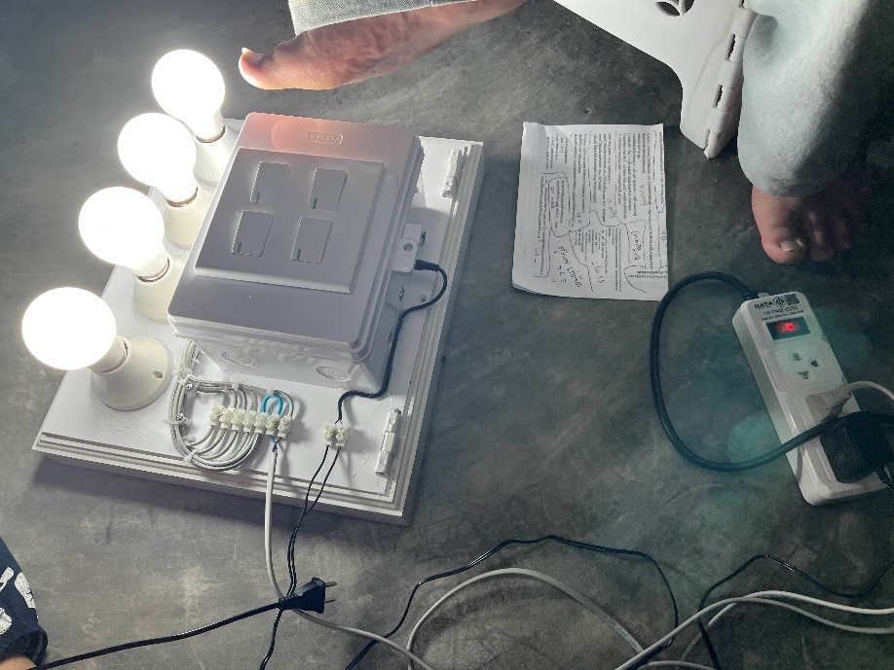
รูปที่ 2.1 Smart Light

2.2 ความรู้เบื้องต้นเกี่ยวกับ Arduino UNO R3 DIP
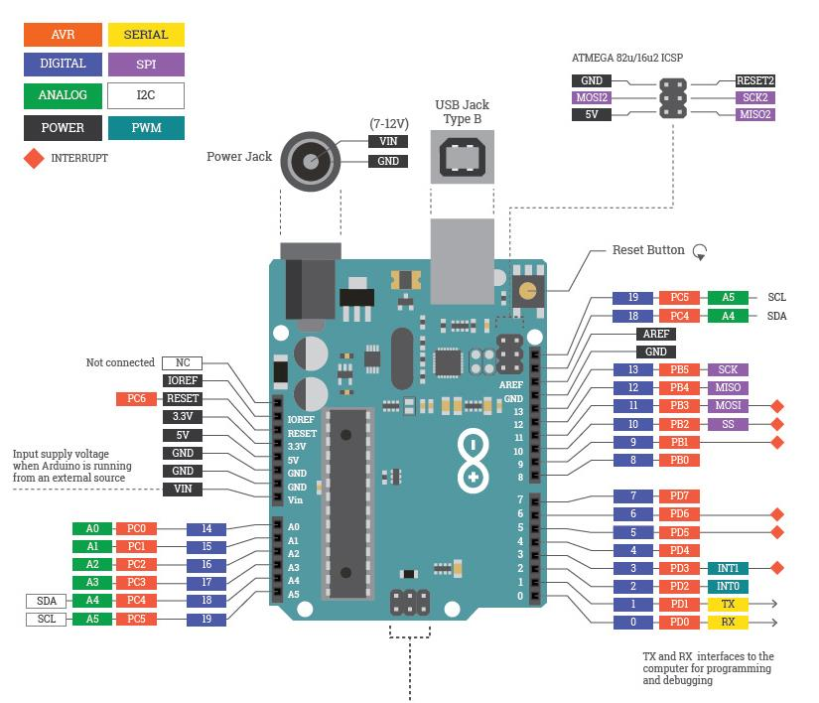
บอร์ดไมโครคอนโทรลเลอร์แบบ Open-Source บนแพลตฟอร์ม Arduino ของแท้จากผู้ผลิต arduino.cc ประเทศอิตาลี [2]
รูปที่ 2.2 Arduino Uno R3

2.3 ความรู้เบื้องต้นเกี่ยวกับ Hc-05 Bluetooth
Hc-05 เป็นโมดูล Bluetooth ที่ใช้งานในการเชื่อมต่อกับสมาร์ทดีไวซ์ต่างๆ ให้สมาร์ทดีไวซ์
ที่สามารถสื่อสารกับไมโครคอนโทรเลอร์ได้ ผ่าน Serial Port โมดูลรุ่น Hc-05 สามารถตั้งให้ใช้งาน
มีทั้งโหมด Master (ให้อุปกรณ์อื่นมาเชื่อมต่อ) และโหมด Slave (เชื่อมต่อกับอุปกรณ์อื่น) การตั้งค่าต่างๆเช่น ชื่ออุปกรณ์ รหัสผ่าน ทำได้ผ่าน AT Command ซึ่งจะต้องมีการต่อขาพิเศษเพื่อให้โมดูลเข้าโหมด
การตั้งค่า หรือกดปุ่มบนโมดูลค้างไว้ [3]

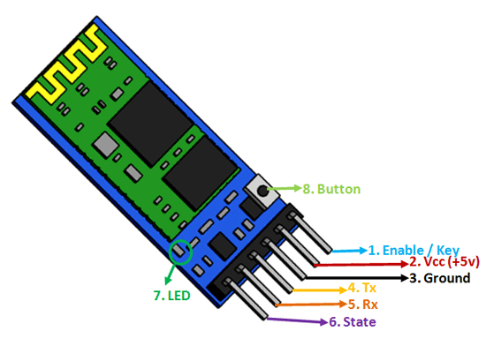
รูปที่ 2.3 Hc-05 Bluetooth

2.4 ความรู้เบื้องต้นเกี่ยวกับ 5v 1 Channel Relay Module
โมดูลรีเลย์ 1 ช่อง 5V (1 Channel Relay Module) เป็นโมดูลที่ใช้ควบคุมโหลดได้ทั้งแรงดันไฟฟ้า DC และ AC ซึ่งโหลดสูงสุด (Maximum Load) คือ AC 250V/10A, DC 30V/10A โดยใช้สัญญาณ
ในการควบคุมการทำงานด้วยสัญญาณโลจิก TTL ทำงานด้วยสัญญาณแบบ Active High , กระแสขับรีเลย์
(Drive Current) มากกว่า 4mA [4]

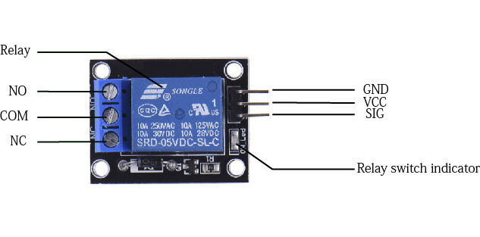
รูปที่ 2.4 5v 1 Channel Relay Module

2.5 ความรู้เบื้องต้นเกี่ยวกับ 220v AC Light Bulb
ED Strip ภาษาช่างมักนิยมเรียกกันว่า “ไฟเส้น LED“ หรือ “ไฟริบบิ้น” เป็นหลอดไฟ LED
ถูกออกแบบและจัดเรียงมาเป็นเส้น คล้ายเส้น ริบบิ้น ใช้สำหรับ เพิ่มสีสัน ปรับโทนสีสร้างมิติการมองเห็นของรูปทรง และใช้ปรับอารมณ์-บรรยากาศของพื้นที่ตกแต่งมากกว่าใช้ให้แสงสว่าง ทั้งนี้ไฟเส้น LED
นั้นหลักๆที่มีจำหน่ายตามท้องตลาดจะแบ่งออกเป็น 2 ระบบไฟฟ้าที่เรารู้จัก คือ ระบบไฟฟ้ากระแสสลับ AC และ ไฟเส้นระบบไฟฟ้ากระแสตรง DC [5]

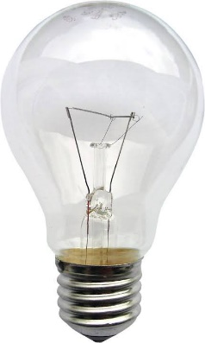
รูปที่ 2.5 220v AC Light Bulb

2.6 ความรู้เบื้องต้นเกี่ยวกับ สายจั้ม ตัวผู้-ตัวเมีย
สายไฟต่อวงจรทดลอง IDC 40 เส้น แบบตัวผู้ - ตัวเมีย ยาว 8 นิ้ว (Jumper Wire) เป็นสายแพ คละสี 40 เส้น ยาว 8 นิ้ว แบ่งแยกเป็นเส้นเดี่ยวๆ ได้ง่าย ปลายของทั้งสองด้านเป็นคอนเน็กเตอร์ IDC ตัวผู้ และ ตัวเมีย ที่เหมาะสำหรับใช้ในการทดลองหรือเชื่อมต่อระหว่างบอร์ดทดลองกับแผงตัวตรวจจับต่างๆ [6]

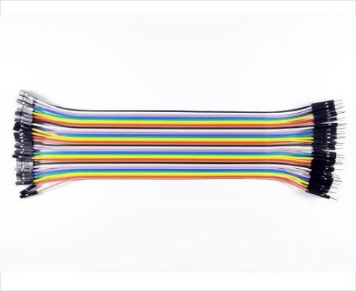
รูปที่ 2.6 สายจั้ม ตัวผู้-ตัวเมีย

  - ภาษาซีพลัสพลัสสำหรับไมโครคอนโทรลเลอร์
ภาษาซีพลัสพลัสได้ถูกออกแบบมาเพื่อเป็นภาษาสำหรับการเขียนโปรแกรมทั่วไป สามารถรองรับการเขียนโปรแกรมในระดับภาษาเครื่องได้ เช่นเดียวกับภาษาซี ภาษาซีพลัสพลัสถูกออกแบบมาให้รองรับรูปแบบการเขียนโปรแกรมที่หลากหลาย [7]


รูปที่ 2.7 ภาษาซีพลัสพลัส

2.8 ความรู้เบื้องต้นเกี่ยวกับ Arduino IDE
Arduino IDE เป็นโปรแกรมที่ “แจกฟรี” ในการใช้งานลักษณะ Open Source ซึ่ง Arduino IDE จะทำหน้าที่ ติดต่อระหว่างคอมพิวเตอร์ ไม่ว่าจะเป็นระบบWindows, Mac OS X หรือ Linux กับ
บอร์ด Arduino ซึ่งโปรแกรมนี้ออกแบบให้ง่ายต่อการเขียนโค้ดและอัปโหลดโปรแกรมที่เราเขียนเข้าสู่
บอร์ด Arduino [8]


รูปที่ 2.8 Arduino IDE

2.9 ความรู้เบื้องต้นเกี่ยวกับ Kodular
Kodular คือ เครื่องมือออนไลน์ หรือเว็บไซต์ที่เปิดให้ทุกคนสามารถสร้างแอปพลิเคชั่น
เป็นของตัวเองได้ง่ายๆ โดยไม่ต้องเรียนรู้การเขียนโปรแกรม เพียงแค่ลาก-วางบล็อค มาต่อกัน
แบบจิ๊กซอว์ สามารถออกแบบและสร้างแอปพลิเคชันที่ทำงานบนระบบปฏิบัติการ Android ได้อย่างรวดเร็ว เราสามารถทำการทดสอบแอปพลิเคชั่นบนโทรศัพท์มือถือ หรือแท็บเล็ต เพียงแค่ดาวน์โหลด
แอปพลิเคชั่น Kodular Companion [9]


รูปที่ 2.9 Kodular
2.10 งานวิจัยที่เกี่ยวข้อง
คุณชินวัจน์ งามวรรณากร สุทัศน์ รุ่งระวิวรรณ และคุณอมรเทพ มณีเนียม คณะมนุษยศาสตร์ และสังคมศาสตร์มหาวิทยาลัยราชภัฎยะลาได้คิดค้นและทำการพัฒนาระบบควบคุมอุปกรณ์ภายใน
ของโรงงานขนาดย่อมด้วยเทคโนโลยีไร้สายผ่านแอปพลิเคชันบนอุปกรณ์อิเล็กทรอนิกส์เคลื่อนที่
ภายใต้ในการควบคุมระบบไฟฟ้าและระบบความปลอดภัยภายในโรงงานอุปกรณ์ควบคุมการทำงานอัตโนมัติด้วยตัวตรวจจับ (Sensor) ออกคำสั่งผ่านเทคโนโลยีไร้สายสามารถควบคุมการเปิด/ปิดการใช้งานอุปกรณ์ผ่านแอปพลิเคชั่นบน Android System [10]

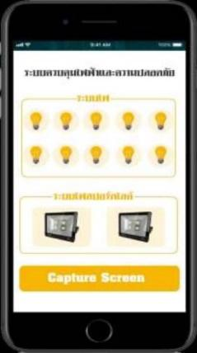
รูปที่ 2.10 ระบบควบคุมอุปกรณ์ภายในโรงงานด้วย App บน Android System

2.11 งานวิจัยที่เกี่ยวข้องกับ Bluetooth
Bluetooth Mesh มุ่งเน้นการประยุกต์ใช้ในระบบสมาร์ทโฮมและการระบุตำแหน่งภายในอาคารโดยให้ความสำคัญกับความน่าเชื่อถือ ประสิทธิภาพในการส่งข้อมูล และความสามารถในการขยายเครือข่ายมีการศึกษาเกี่ยวกับความล่าช้า การจัดการเครือข่าย และการเพิ่มประสิทธิภาพเพื่อให้เหมาะสมกับ
การใช้งานในสภาพแวดล้อมที่ซับซ้อน เช่น การตรวจจับการใช้งานพื้นที่และการควบคุมอุปกรณ์สมาร์ทต่างๆ [11]
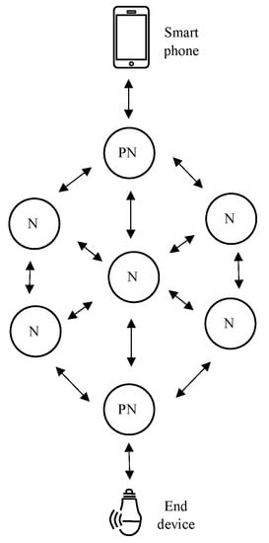
รูปที่ 2.11 รูปตัวอย่างการเชื่อม Bluetooth ถึง Device

บทที่ 3
วิธีการดำเนินงาน

จากการศึกษา และออกแบบโครงสร้างของ Smart Light ได้รวบรวมเนื้อหาข้อมูลต่าง ๆ ที่เกี่ยวข้อง จึงสามารถดำเนินการออกแบบโครงสร้าง และแผนภาพบริบทของข้อมูลซึ่งมีขั้นตอนการดำเนินงานดังต่อไปนี้

3.1 ศึกษาความรู้เกี่ยวกับหัวข้อหรือเนื้อหาที่จัดทำโครงงาน
การดำเนินงานและการสร้าง Smart Light ได้ศึกษาหาข้อมูลดังนี้
3.1.1 ศึกษาวัสดุอุปกรณ์ที่ใช้สร้าง Smart Light
3.1.2 ศึกษาการใช้งานของโปรแกรม Arduino Uno
3.1.3 ศึกษาการออกแบบวงจร
3.1.4 ศึกษาการจัดทำรูปเล่มโครงงาน
3.1.5 ศึกษาภาษา C++
3.1.6 ศึกษาการทำงานของ Hc-05 Bluetooth
3.1.7 ศึกษาการทำงานของ 5v 1 Channel Relay Module

3.2 ออกแบบโครงสร้าง
3.2.1 ส่วนประกอบของระบบ Smart Light มีอยู่หลายส่วนดังรูปที่ 3.1

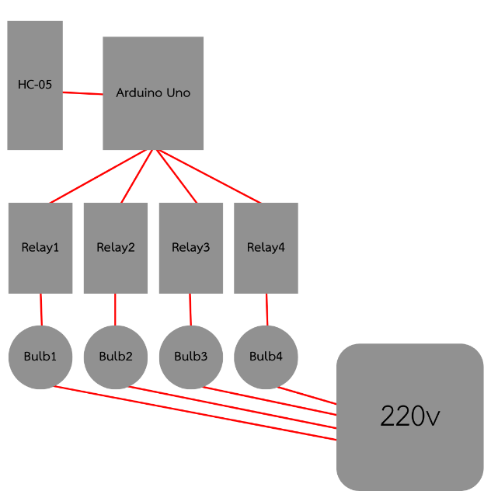
รูปที่ 3.1 ส่วนประกอบของ Smart Light

3.2.2 โครงสร้างของ Smart Light เหมาะสำหรับใช้ในการเพิ่มความสว่าง

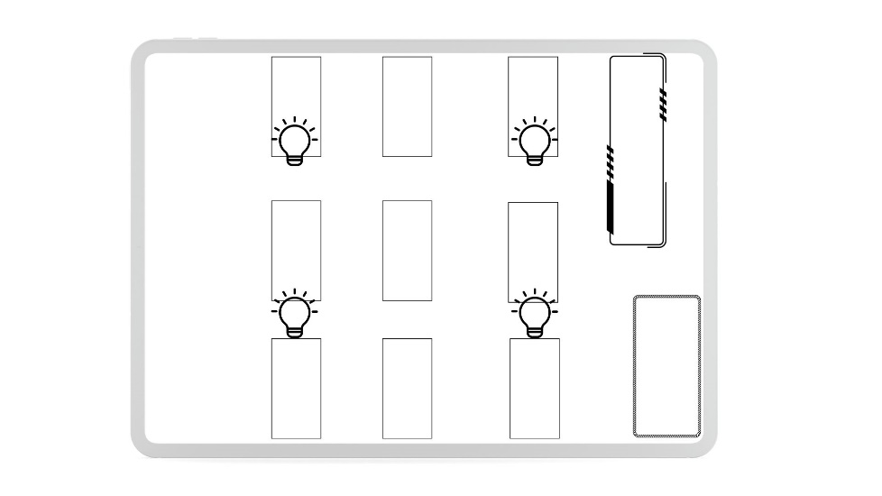
รูปที่ 3.2 โครงสร้างของห้อง

3.2.3 อุปกรณ์ที่ใช้ในระบบและการจัดวาง

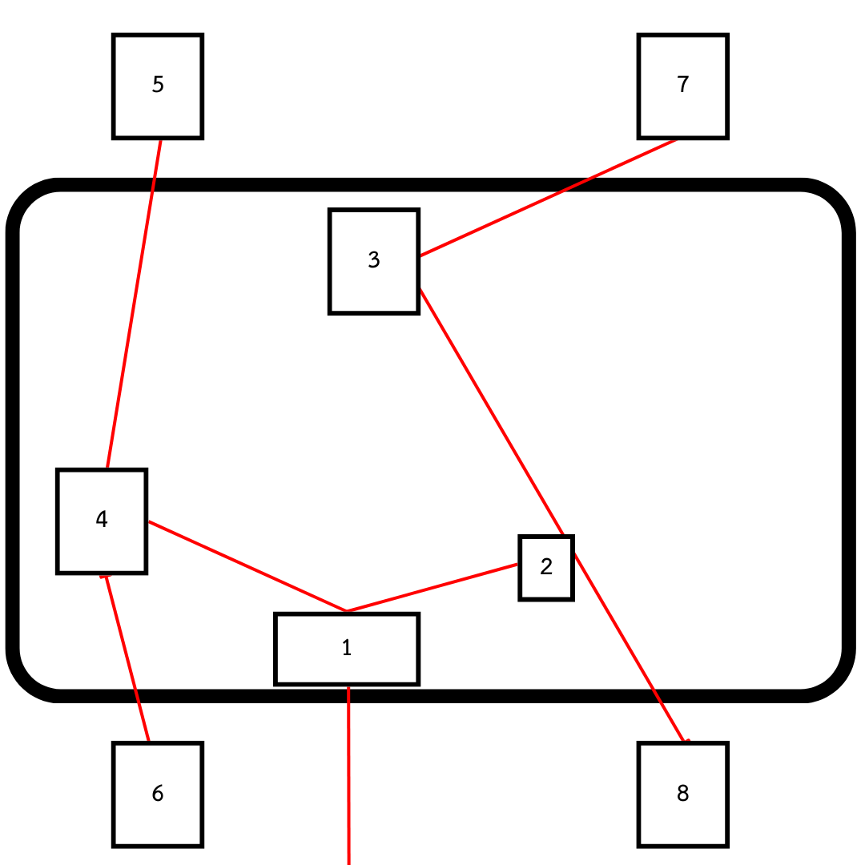
รูปที่ 3.3 การออกแบบจัดวางอุปกรณ์
จากรูปที่ 3.3 ประกอบไปด้วยหลายอุปกรณ์ ดังนี้
หมายเลข | ชื่ออุปกรณ์ | หมายเลข | ชื่ออุปกรณ์
1 | Arduino Uno R3 DIP | 5 | Light Bulb
2 | Hc-05 | 6 | Light Bulb
3 | Relay Module 1 | 7 | Light Bulb
4 | Relay Module 2 | 8 | Light Bulb

3.3 การเขียนโปรแกรมไมโครคอนโทรลเลอร์
การออกแบบโปรแกรมของ Smart Light และการกำหนดลักษณะของการทำงานโดย
เขียนโปรแกรมลง Arduino Uno R3 DIP สั่งให้เชื่อมกับโปรแกรม แอปพลิเคชั่นที่ใช้ในการสั่งเปิดปิด อุปกรณ์ต่างๆ ได้จากโทรศัพท์มือถือ สั่งเปิด/ปิด ไฟเพื่อให้เข้าใจถึงกระบวนการทำงานทั้งหมดของโปรแกรมสามารถอธิบายได้ดังนี้
โปรแกรมที่ 3.1 โค้ดเชื่อม Application กับ Arduino UNO R3 DIP

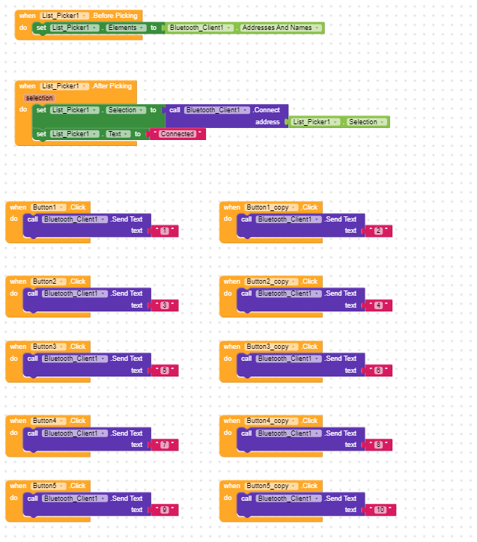
โปรแกรมที่ 3.1 โค้ด แอปพลิเคชั่น

จากโปรแกรมที่ 3.1 แสดงโค้ดที่ใช้เชื่อมกันระหว่าง Application และ Arduino Uno R3 DIP สามารถอธิบายในรายละเอียดได้ดังนี้
บรรทัดที่ 1 เป็นการค้นหา Bluetooth ในบริเวณใกล้เคียง
บรรทัดที่ 2 เมื่อกดเลือก Bluetooth ที่ต้องการให้ทำการ Connected Bluetooth นั้น
บรรทัดที่ 3 เมื่อกด Button1 ให้ทำการส่ง Text เป็น 1
บรรทัดที่ 4 เมื่อกด Button2 ให้ทำการส่ง Text เป็น 3
บรรทัดที่ 5 เมื่อกด Button1 ให้ทำการส่ง Text เป็น 5
บรรทัดที่ 6 เมื่อกด Button2 ให้ทำการส่ง Text เป็น 7
บรรทัดที่ 7 เมื่อกด Button1 ให้ทำการส่ง Text เป็น 9
บรรทัดที่ 8 เมื่อกด Button2 ให้ทำการส่ง Text เป็น 2
บรรทัดที่ 9 เมื่อกด Button1 ให้ทำการส่ง Text เป็น 4
บรรทัดที่ 10 เมื่อกด Button1 ให้ทำการส่ง Text เป็น 6
บรรทัดที่ 11 เมื่อกด Button2 ให้ทำการส่ง Text เป็น 8
บรรทัดที่ 12 เมื่อกด Button2 ให้ทำการส่ง Text เป็น 10

โปรแกรมที่ 3.2 โค้ด Arduino UNO R3 DIP เพื่อควบคุมหลอดไฟผ่าน Relay
1. char val;
2. void setup() {
3. pinMode(13,OUTPUT);
4. pinMode(12,OUTPUT);
5. pinMode(11,OUTPUT);
6. pinMode(10,OUTPUT);
7. Serial.begin(9600);
8. digitalWrite(13,HIGH);
9. digitalWrite(12,HIGH);
10. digitalWrite(11,HIGH);
11. digitalWrite(10,HIGH);
12. }
13. void loop() {
14. if(Serial.available()){
15. val = Serial.read();
16. Serial.println(val);
17. }

โปรแกรมที่ 3.2 (ต่อ) โค้ด Arduino UNO R3 DIP เพื่อควบคุมหลอดไฟผ่าน Relay
จากโปรแกรมที่ 3.2 แสดงโค้ดที่ใช้ควบคุม LED สามารถอธิบายรายละเอียดได้ดังนี้
บรรทัดที่ 1 ประกาศตัวแปร 'val' เป็นชนิด character สำหรับเก็บค่าที่อ่านจาก Serial
บรรทัดที่ 3 กำหนดขา 13 เป็นขาออก (OUTPUT)
บรรทัดที่ 4 กำหนดขา 12 เป็นขาออก (OUTPUT)
บรรทัดที่ 5 กำหนดขา 11 เป็นขาออก (OUTPUT)
บรรทัดที่ 6 กำหนดขา 10 เป็นขาออก (OUTPUT)
บรรทัดที่ 8 กำหนดขา 13 ให้มีค่าสูง (HIGH) หรือเปิด LED
บรรทัดที่ 9 กำหนดขา 12 ให้มีค่าสูง (HIGH) หรือเปิด LED
บรรทัดที่ 10 กำหนดขา 11 ให้มีค่าสูง (HIGH) หรือเปิด LED
บรรทัดที่ 11 กำหนดขา 10 ให้มีค่าสูง (HIGH) หรือเปิด LED
บรรทัดที่ 14 ตรวจสอบว่ามีข้อมูลที่พร้อมอ่านจาก Serial หรือไม่
บรรทัดที่ 15 อ่านข้อมูลจาก Serial แล้วเก็บไว้ในตัวแปร 'val'
18.if(val=='1'){
19. digitalWrite(13,LOW);
20. }
21. else if(val=='2'){
22. digitalWrite(13,HIGH);
23. }
24. if(val=='3'){
25. digitalWrite(12,LOW);
26. }
27. else if(val=='4'){
28. digitalWrite(12,HIGH);
29. }
30. if(val=='5'){
31. digitalWrite(11,LOW);
32. }

บรรทัดที่ 19 ให้ขา 13 มีค่าต่ำ (LOW) หรือเปิด LED
บรรทัดที่ 22 ให้ขา 13 มีค่าสูง (HIGH) หรือปิด LED
บรรทัดที่ 25 ให้ขา 12 มีค่าต่ำ (LOW) หรือเปิด LED
บรรทัดที่ 28 ให้ขา 12 มีค่าสูง (HIGH) หรือปิด LED
บรรทัดที่ 31 ให้ขา 11 มีค่าสูง (LOW) หรือเปิด LED
33. else if(val=='6'){
34. digitalWrite(11,HIGH);
35. }
36. if(val=='7'){
37. digitalWrite(10,LOW);
38. }
39. else if(val=='8'){
40. digitalWrite(10,HIGH);
41. }
42. if(val=='9'){
43. digitalWrite(13,LOW);
44. digitalWrite(12,LOW);
45. digitalWrite(11,LOW);
46. digitalWrite(10,LOW);
47. }

บรรทัดที่ 34 ให้ขา 11 มีค่าต่ำ (LOW) หรือเปิด LED
บรรทัดที่ 37 ให้ขา 10 มีค่าสูง (HIGH) หรือปิด LED
บรรทัดที่ 40 ให้ขา 10 มีค่าต่ำ (LOW) หรือเปิด LED
บรรทัดที่ 43 ให้ขา 13 มีค่าต่ำ (LOW) หรือเปิด LED
บรรทัดที่ 44 ให้ขา 12 มีค่าสูง (LOW) หรือเปิด LED
บรรทัดที่ 45 ให้ขา 11 มีค่าต่ำ (LOW) หรือเปิด LED
บรรทัดที่ 46 ให้ขา 10 มีค่าต่ำ (LOW) หรือเปิด LED
48. else if(val=='10'){
49. digitalWrite(13,HIGH);
50. digitalWrite(12,HIGH);
51. digitalWrite(11,HIGH);
52. digitalWrite(10,HIGH);
53. }
54. }
บรรทัดที่ 43 ให้ขา 13 มีค่าสูง (HIGH) หรือปิด LED
บรรทัดที่ 44 ให้ขา 12 มีค่าสูง (HIGH) หรือปิด LED
บรรทัดที่ 45 ให้ขา 11 มีค่าสูง (HIGH) หรือปิด LED
บรรทัดที่ 46 ให้ขา 10 มีค่าสูง (HIGH) หรือปิด LED

3.4 สร้างแบบประเมินความพึงพอใจและประสิทธิภาพของ Smart Light
3.4.1 เครื่องมือที่ใช้การประเมินความพึงพอใจและประสิทธิภาพของ Smart Light
ใช้แบบสอบถามซึ่งแบบสอบถามแบ่งเป็น 2 ส่วน ดังนี้
ส่วนที่ 1 แบบสอบถามในเรื่องปัจจัยส่วนบุคคลของผู้ตอบแบบสอบถามซึ่งประกอบไปด้วย คำถามเกี่ยวกับ
1. เพศ
2. ช่วงอายุ
ส่วนที่ 2 แบบสอบถามเกี่ยวกับความพึงพอใจของ Smart Light แบ่งประเด็น
ย่อยออกเป็น 2 ประเด็น ดังนี้
ประเด็นที่ 1 ด้านระบบการใช้ของ Smart Light
ประเด็นที่ 2 ด้านความเหมาะสมของงบประมาณที่ใช้
โดยใช้มาตรวัดระดับความพึงพอใจ 5 ระดับ คือ ดีมาก ดี ปานกลาง พอใช้ และควรปรับปรุง
โดยทุกข้อเป็นข้อความที่มีลักษณะเป็นบวกตามลำดับ โดยที่
ระดับ 5 หมายถึง ดีมาก
ระดับ 4 หมายถึง ดี
ระดับ 3 หมายถึง ปานกลาง
ระดับ 2 หมายถึง พอใช้
ระดับ 1 หมายถึง ควรปรับปรุง

3.5 รวบรวมและวิเคราะห์ข้อมูล
3.5.1 การเก็บรวบรวมข้อมูล
สร้างแบบสอบถามโดยใช้แบบสอบออนไลน์สำเร็จรูป Google Forms จากนั้นติดต่อ ประสานงานกับกลุ่มตัวอย่างจำนวน 40 คน เพื่อตอบแบบสอบถามและแจ้งวัตถุประสงค์ของการทำโครงงานโดยใช้เวลาในการเก็บรวบรวมข้อมูล เป็นเวลา 5 วัน ตั้งแต่วันที่ 30 สิงหาคม 2567 ถึงวันที่ 3 กันยายน 2567
ซึ่งสามารถรวบรวมได้ทั้งสิ้น 45 คน
3.5.2 การวิเคราะห์ข้อมูล
ส่วนที่ 1 ค่าเฉลี่ยเลขคณิต หมายถึง การหาผลรวมของข้อมูลทั้งหมดด้วยจำนวนข้อมูลทั้งหมด ดังสมการ

$$\overline{x}=\frac{∑x_{i}}{n}$$

เมื่อ $\overline{x}$ คือ ค่าเฉลี่ยเลขคณิต
$∑x_{i}$ คือ ผลบวกของข้อมูลทุกค่า
$n$ คือ จำนวนข้อมูลทั้งหมด

ส่วนที่ 2 ค่าเบี่ยงเบนมาตรฐาน ส่วนเบี่ยงเบนมาตรฐานเป็นค่าวัดการกระจายที่สำคัญทาง สถิติ เพราะเป็นค่าที่ใช้บอกถึงการกระจายของข้อมูลได้ดีกว่าค่าพิสัย และค่าของส่วนเบี่ยงเบนเฉลี่ย ดัง สมการ
$$S.D.=\sqrt{\frac{{\left(x_{ⅈ}-\overline{x}\right)}^{2}}{n-1}}$$

S.D. คือ ส่วนเบี่ยงเบนมาตรฐาน
$x_{ⅈ}$ คือ ข้อมูล (ตัวที่ 1,2,3…,n)
$\overline{x}$ คือ ค่าเฉลี่ยเลขคณิต
$n$ คือ จำนวนของข้อมูลทั้งหมด
ส่วนที่ 3 การวิเคราะห์ความพึงพอใจของ Smart Light ใช้ในการแจกแจงความถี่ และหาค่าร้อยละ
แล้วนำเสนอในรูปแบบตาราง วิเคราะห์โดยหาค่าเฉลี่ยและส่วนเบี่ยงเบนมาตรฐานโดยกำหนดค่าเฉลี่ย
ระดับคะแนนความพึงพอใจเป็น 5 ระดับ โดยคำนวนแล้วนำมาจัดช่วงคะแนน ดังนี้
ช่วงระดับคะแนน = $\frac{คะแนนสูงสุด-คะแนนต่ำสุด}{จำนวนระดับ}$
= $\frac{5-1}{5}$
= 0.8

ระดับความคิดเห็นตามขนาดของช่องระดับคะแนนเป็น ดังนี้
ค่าเฉลี่ยอยู่ระหว่าง 4.21 – 5.00 มีความคิดเห็นอยู่ในระดับดีมาก
ค่าเฉลี่ยอยู่ระหว่าง 3.41 – 4.20 มีความคิดเห็นอยู่ในระดับดี
ค่าเฉลี่ยอยู่ระหว่าง 2.61 – 3.40 มีความคิดเห็นอยู่ในระดับปานกลาง
ค่าเฉลี่ยอยู่ระหว่าง 1.81 – 2.60 มีความคิดเห็นอยู่ในระดับพอใช้
ค่าเฉลี่ยอยู่ระหว่าง 1.10 – 1.80 มีความคิดเห็นอยู่ในระดับควรปรับปรุง

3.6 สรุปผลวิธีการดำเนินงาน
จากการศึกษา และการออกแบบโครงสร้างของ Smart Light โดยการออกแบบ และสร้างชิ้นงานการกำหนดลักษณะการทำงานของ Smart Light โดยเขียนโปรแกรมลงบอร์ด เพื่อไปสั่งให้หลอดไฟ
ภายในบ้านทำงานตามที่สั่งจากโทรศัพท์มือถือ
สามารถสั่งเปิด/ปิด ไฟ ผ่านแอพได้ หน้าแอพแสดงหลอดไฟที่กำหนดไว้

บทที่ 4
ผลการดำเนินงาน

จากวิธีการดำเนินงาน การสร้าง Smart Light เมื่อดำเนินการสร้างชุดควบคุมหลอดไฟผ่านBluetooth เสร็จแล้ว สามารถสรุปผลการดำเนินงานได้ดังต่อไปนี้

4.1 ผลการสร้าง Smart Light
การสร้าง Smart Light เมื่อดำเนินการเสร็จแล้วได้ส่วนประกอบดังนี้
4.1.1. ชุดควบคุมไฟ Smart Light สำหรับทำการติดตั้งในโครงสร้าง ดังรูปที่ 4.1

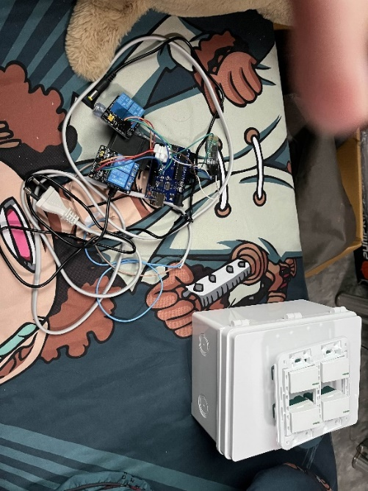
รูปที่ 4.1 ชุดควบคุมไฟ Smart Light

4.1.2. โครงสร้าง Smart Light

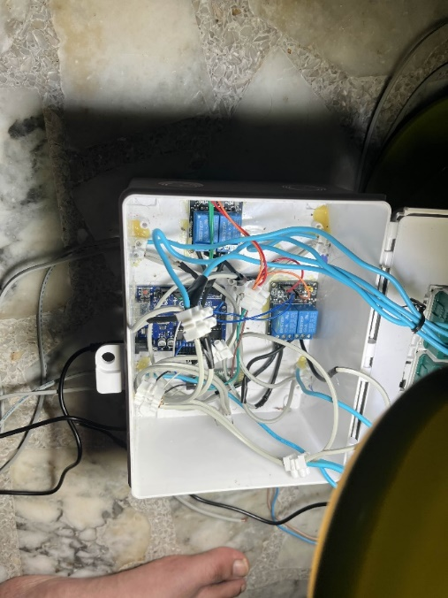
รูปที่ 4.2 โครงสร้าง Smart Light
4.2 ผลการวิเคราะห์แบบประเมินความพึงพอใจและประสิทธิภาพของ Smart Light
4.2.1 ข้อมูลทั่วไปของผู้ตอบแบบสอบถามประเมินความพึงพอใจและประสิทธิภาพของ
Smart Light

ตารางที่ 4.1 ข้อมูลทั่วไปของผู้ตอบแบบประเมินความพึงพอใจและประสิทธิภาพของ Smart Light

ข้อมูลทั่วไป | จำนวน(คน)
1.เพศ ชาย  หญิง | 33  12
2. ช่วงอายุ 14-19  20 ขึ้น | 36  9
จากตารางที่ 4.1 จำนวนผู้ตอบแบบประเมินความพึงพอใจและประสิทธิภาพของ Smart Light จำแนกด้วย เพศคือ เพศชาย จำนวน 33 คน เพศหญิง โดยมีจำนวน 12 คน ช่วงอายุ 14-19 ปี โดยมีจำนวน 36 คน ช่วงอายุ 21-23 ปี จำนวน 9 คน

4.2.2 ผลการประเมินแบบประเมินความพึงพอใจและประสิทธิภาพของ Smart Light

ตารางที่ 4.2 ความคิดเห็นของผู้ตอบแบบประเมินความพึงพอใจและประสิทธิภาพของ Smart Light
รายการประเมินผล | $$\overline{x}$$ | S.D. | ระดับความ  พึงพอใจ
1. ระยะของ Bluetooth  2. ระบบ Manual  3. งบประมาณในการจัดทำเหมาะสมมากน้อยเพียงใด  4. มีแอพพลิเคชั่น | 1.86  1.97  1.65  2.4 | 0.79  0.74  0.56  0.65 | พอใช้  ดี  พอใช้  มาก
รวม | 1.97 | 0.68 | พอใช้

จากตารางที่ 4.2 พบว่าประชากรผู้ที่ตอบแบบประเมินความพึงพอใจและประสิทธิภาพของ
Smart Light เมื่อพิจารณาผลการประเมินเฉลี่ยอยู่ในระดับพอใช้ ($\overline{x}$ = 1.97) , (S.D. = 0.68)
ตอนที่ 3 ข้อเสนอแนะ
1. สามารถประกอบการทดลองได้มากกว่านี้
2. จัดหาที่ใส่อุปกรณ์ที่ใช้ในการทดลองใหม่ที่ดูแข็งแรงและเป็นระเบียบกว่าเดิม

4.3 ผลการทดลองการใช้งานและบันทึกผล Smart Light
4.3.1 ผลการทดลองการใช้งานและบันทึกผลการทำงานของเซ็นเซอร์เป็นจำนวน 10 ครั้ง
ซึ่งได้แบ่งตารางบันทึกผลเป็นตารางละ 2 ครั้ง ได้บันทึกผลการเป็นจำนวน ครั้ง ดังตารางที่ 4.3

ตารางที่ 4.3 ผลการทดลองของ Relay
Relay | การทำงานของ Relay (ครั้ง)
 | 1-2 ครั้ง | 3-4 ครั้ง | 5-6 ครั้ง | 7-8 ครั้ง | 9-10 ครั้ง
1 | ติด | ติด | ติด | ติด | ติด
2 | ติด | ติด | ติด | ติด | ติด
3 | ติด | ติด | ติด | ติด | ติด
4 | ติด | ติด | ติด | ติด | ติด
ร้อยละ | ร้อยละ 100 | ร้อยละ 100 | ร้อยละ 100 | ร้อยละ 100 | ร้อยละ 100

จากตารางที่ 4.3 แสดงให้เห็นว่า Relay สามารถทำงานได้อย่างปกติในจำนวน 10 ครั้งโดย
แต่ละครั้งได้ทำการบันทึกผลจำนวนการติดของ Relay เป็นครั้ง ในการทดลองการทำงานที่ 1-10 ครั้ง
Relay สามารถทำงานได้ ร้อยละ 100

4.4 สรุปผลการดําเนินงาน
ผู้จัดทําได้ทําการทดสอบ Smart Light โดยเขียนโปรแกรมคําสั่งผ่านโปรแกรม Arduino IDE
โดยควบคุมผ่าน Application เพื่อใช้ในการทดสอบการทํางานในแต่ละล็อกที่มี Relay อยู่โดยทำการ
บันทึกผลการทำงานของเซ็นเซอร์จำนวน 10 ครั้ง
การประเมินแบบสอบถาม Smart Light ได้ค่าเฉลี่ย ($\overline{x}$ = 1.97) , (S.D. = 0.68) อยู่ในระดับพอใช้

ผลการทดลองการใช้งานและบันทึกผลการทำงานของ Relay จำนวน 10 ครั้งได้ผลว่า Relayควบคุมหลอดไฟทั้ง 4 ดวงนี้ผลการทดสอบของ Relay สามารถทำงานได้เป็นร้อยละ 100 ของการทำงานและ ทำงานได้เป็นปกติ

บทที่ 5
สรุปผลการดำเนินงาน

5.1 ผลการดำเนินโครงการ
โครงการนี้นำเสนอการสร้าง Smart Light มีจุดมุ่งหมายเพื่อเพิ่มความสะดวกสบาย
ในการเปิด-ปิดไฟ โดยมีภาคการทำงาน หลักๆ ของระบบการควบคุม คือ “ควบคุมระยะไกลได้” ซึ่ง
ในภาคการทำงานนี้ มีส่วนประกอบของระบบควบคุมการทำงาน Smart Light คือ บอร์ด Hc-05
ที่เป็นตัวรับคำสั่ง จากแอพพลิเคชั่น และส่งคำสั่งไปให้ Arduino ทำงาน มาจากนั้นส่งค่าไปที่ Relay เพื่อ
ไปทำการควบคุมการเปิดปิดหลอดไฟ “ภาคการทำงานของระบบแสดงผล” โดยมี ส่วนประกอบสำคัญของระบบ คือ Relay ทำหน้าที่เปิด-ปิดหลอดไฟจากระยะไกลได้ผ่าน Hc-05 และสามารถกดสวิตซ์เพื่อเปิดปิดได้
วิธีทดสอบ Smart Light การทดลอง Smart Light ได้นำการเชื่อมต่อแบบ Bluetooth มาควบคุมการเปิด-ปิดไฟ โดยทำการ ติดตั้ง Hc-05 ตัวเชื่อมบลูทูธและส่งไปยัง Arduino จะส่งค่ามาที่ Relay จะทำการควบคุมหลอดไฟจากระยะไกล จะทำให้หลอดไฟติดโดยไม่ต้องกดสวิตซ์
ซึ่งจากผลการประเมิน Smart Light พบว่าการประเมินแบบสอบถามของ Smart Light ได้ค่าเฉลี่ย ($\overline{x}$ = 1.97) , (S.D. = 0.68) อยู่ในระดับพอใช้

5.2 อุปสรรคและแนวทางในการแก้ปัญหา
5.2.1 พื้นวางตำแหน่งของอุปกรณ์ไม่เพียงพอ แก้ไขโดยการขยายส่วนฐาน
5.2.2 บัดกรีสายไม่แน่น แก้ไขโดยการบัดกรีสายใหม่
5.2.3 ไม่สามารถเชื่อมแบบ Wifi ได้ แก้ไขโดย เปลี่ยน Arduino เป็น ESP8266

5.3 ข้อเสนอแนะ
5.3.1 ควรทำให้สายยาวกว่าดี
5.3.2 วางแผนการทำงานและระยะเวลาในการทำงานให้ดีกว่าเดิม
5.3.3 ควรบัดกรีสายให้ดีกว่านี้
5.3.4 เลือก ESP8266 ในการทำเชิ่อมต่อแบบ Wifi
บรรณานุกรม

เว็บไซต์
[1] ศิรดา จิรานันท์สกุล (27 พฤษภาคม 2567) Smart Light [ระบบออนไลน์]
แหล่งที่มา : https://www.changfi.com/fix/2022/02/11/14820/
[2] บริษัท เอไอซีเอส จำกัด (27 พฤษภาคม 2567) Arduino Uno R3 DIP [ระบบออนไลน์]
แหล่งที่มา : https://www.ai-corporation.net/2021/11/19/arduino-uno-r3/
[3] ArtronShop (18 กรกฎาคม 2567) Hc-05 Bluetooth [ระบบออนไลน์]
แหล่งที่มา : https://shorturl.at/wK9k3
[4] MLT (27 พฤษภาคม 2567) 5v 1 Channel Relay Module [ระบบออนไลน์]
แหล่งที่มา : https://shorturl.at/cDLZZ
[5] บริษัท เทคเชอร์ จำกัด (27 พฤษภาคม 2567) 220v AC Light Bulb [ระบบออนไลน์]
แหล่งที่มา : https://store.techer.co.th/article/7/220V_vs_12V_vs_24V_LED_Strip
[6] AB.in.th (27 พฤษภาคม 2567) สายจั้ม ตัวผู้-ตัวเมีย [ระบบออนไลน์]
แหล่งที่มา : https://shorturl.at/8mddI
[7] Bjarne Stroustrup Studio (27 พฤษภาคม 2567) C++ [ระบบออนไลน์]
แหล่งที่มา : https://shorturl.at/lhfew
[8] Nipat Academy (9 กันยายน 2567) Arduino IDE [ระบบออนไลน์]
แหล่งที่มา : https://shorturl.at/cXxMd
[9] True ID (9 กันยายน 2567) Kodular [ระบบออนไลน์]
แหล่งที่มา : https://news.trueid.net/detail/e7QREBPm3erM
[10] ชินวัจน์ งามวรรณากร (27 พฤษภาคม 2567) งานวิจัยที่เกี่ยวข้อง [ระบบออนไลน์]
แหล่งที่มา : https://wb.yru.ac.th/bitstream/yru/5544/1/3.pdf
[11] Carles Gomez (9 กันยายน 2567) งานวิจัยที่เกี่ยวกับ Bluetooth [ระบบออนไลน์]
แหล่งที่มา : https://www.mdpi.com/1424-8220/23/4/1826

ภาคผนวก ก
การดำเนินงานจัดทำโครงงาน Smart Light

ภาคผนวก ก การดำเนินงานจัดทำโครงงาน Smart Light
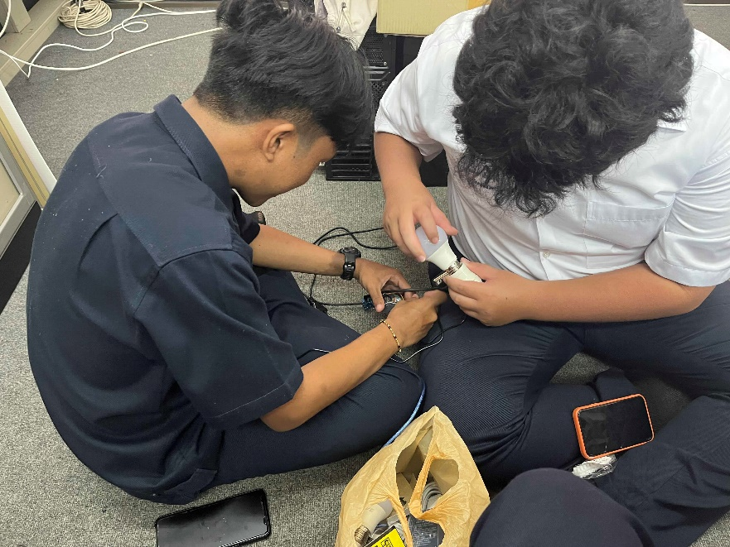
รูปที่ ก.1 การต่อชิ้นงาน

การทำชิ้นงานเพื่อใช้งานเปิด/ปิด หลอดไฟระยะไกลในห้อง
รูปที่ ก.2 การออกแบบและวางตำแหน่งอุปกรณ์ต่างๆ

การออกแบบโครงสร้างของแบบจำลองเพื่อหาจุดที่จะวาง
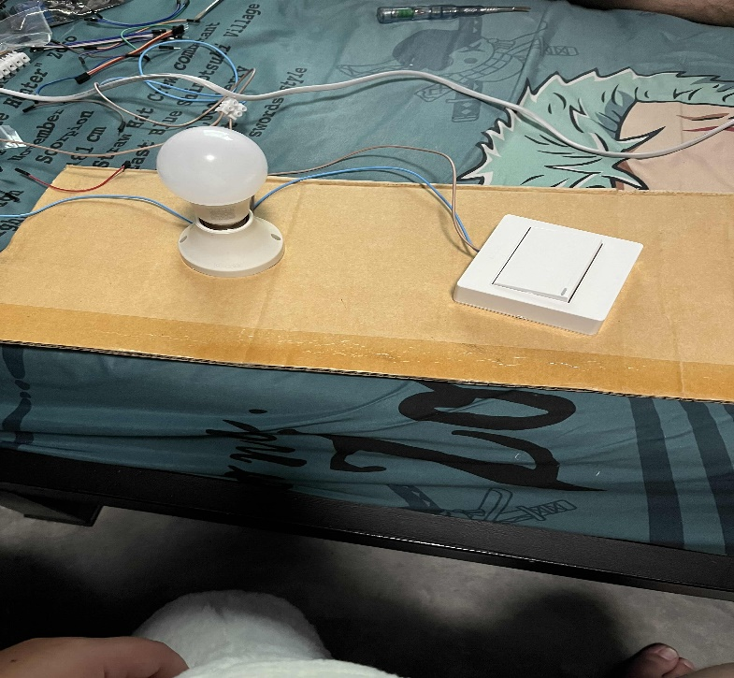
รูปที่ ก.3 การทดลองเปิด/ปิด หลอดไฟแบบManual

ทดลองการเปิด/ปิดหลอดไฟแบบกดสวิตช์
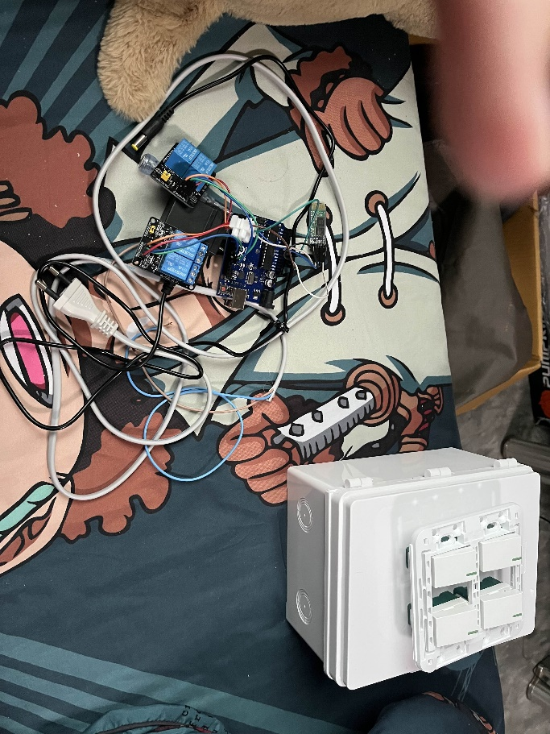
รูปที่ ก.4 เตรียมติดตั้งอุปกรณ์

เตรียมหาตำแหน่งติดตั้งRelayและ Switch เพื่อทำล็อกอุปกรณ์

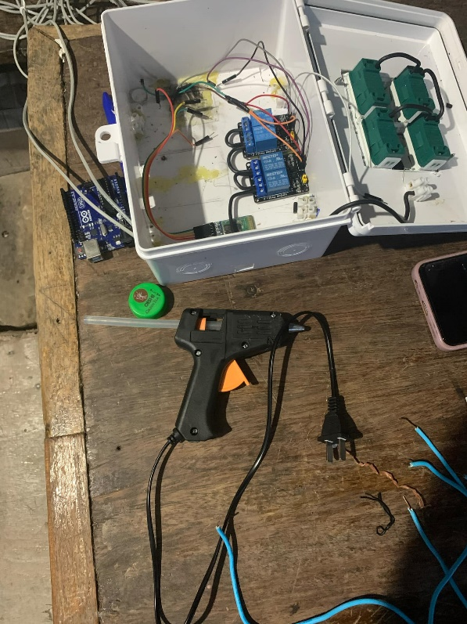
รูปที่ ก.5 ติดตั้งอุปกรณ์ลงในชิ้นงาน

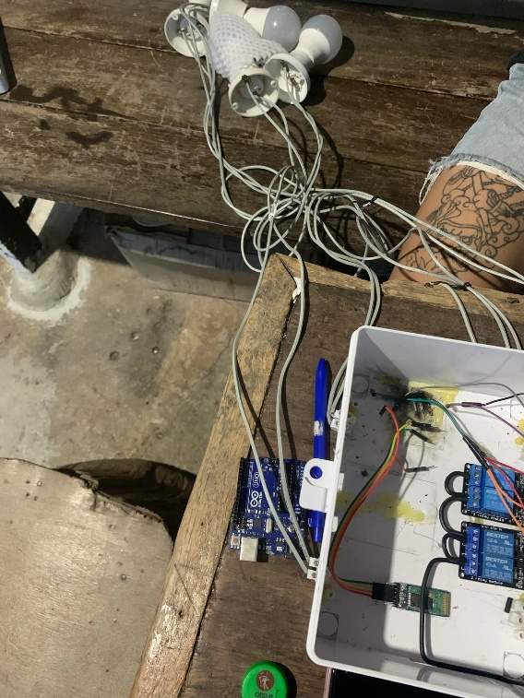
ติดตั้งอุปกรณ์ลงในกล่อง
รูปที่ ก.6 ทำการต่อหลอดไฟเข้าแต่ละ Connector

ติดตั้งหลอดไฟเข้า Connector
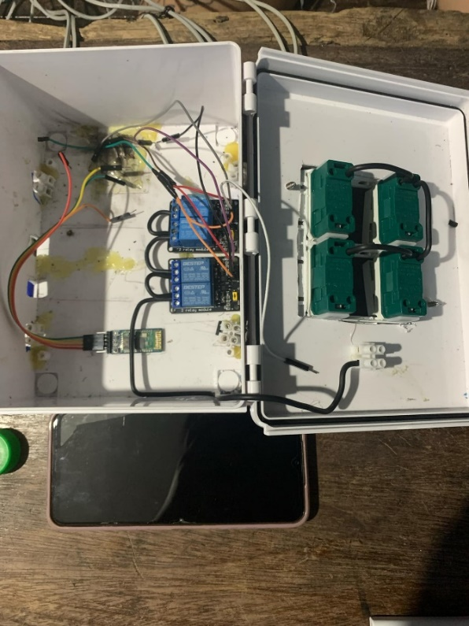
รูปที่ ก.7 ต่อสายไฟเชื่อมกัน

เริ่มทำการต่อ Relay และ สวิตว์ เชื่อมเข้ากัน
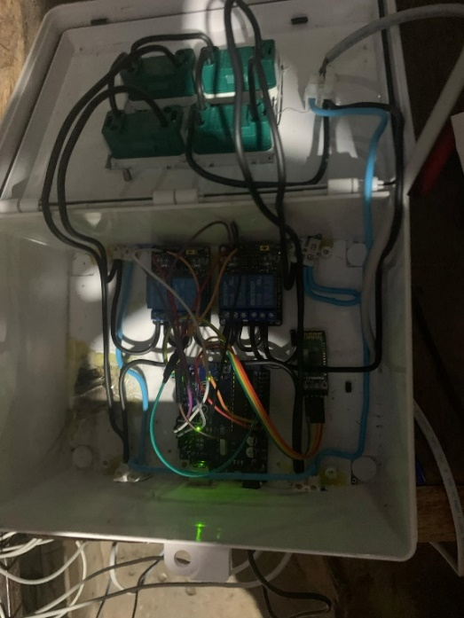
รูปที่ ก.8 วงจร Smart Light

จัดสายต่างๆในกล่องให้สวยงามเพื่อความปลอดภัย
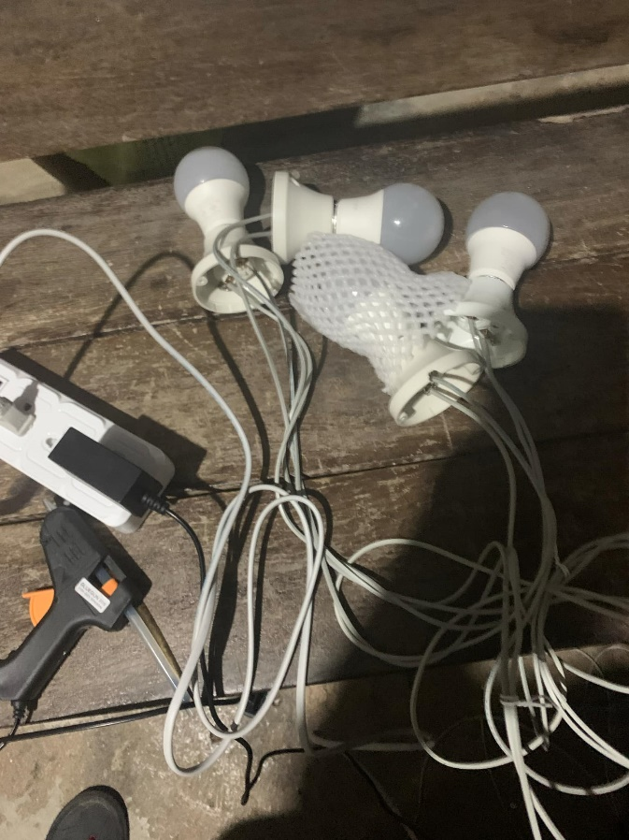
รูปที่ ก.9 เริ่มทำการทดลองหลอดไฟ

ทดลองหลอดไฟสว่างและทำงานตามที่ต้องการหรือไม่
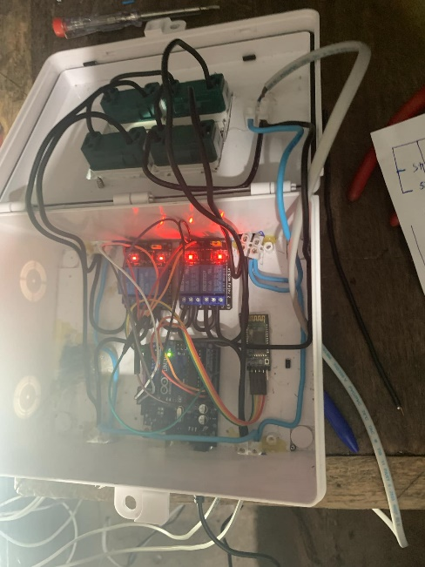
รูปที่ ก.10 ตรวจสอบอุปกรณ์

ตรวจสอบ Relay ทำงานตามปกติหรือไม่
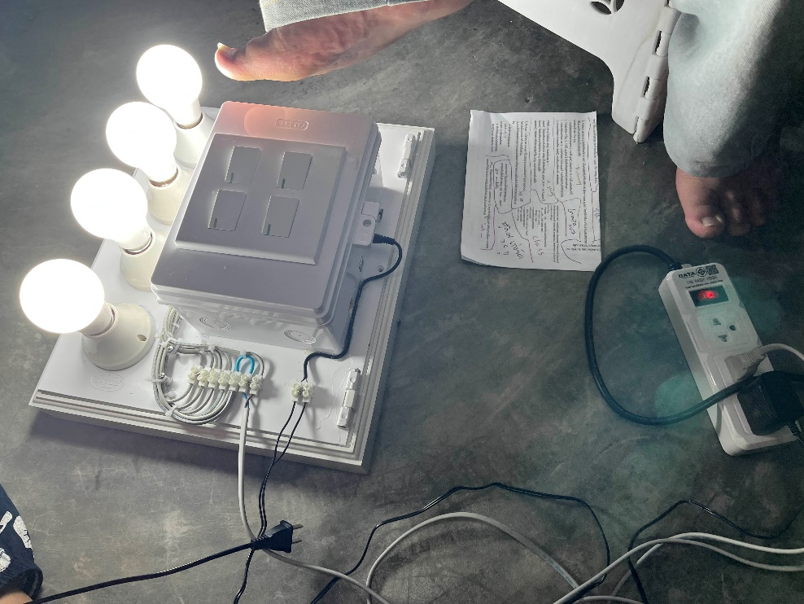
รูปที่ ก.11 ตรวจสอบหลอดไฟ

ตรวจสอบหลอดไฟทำงานตามปกติหรือไม่
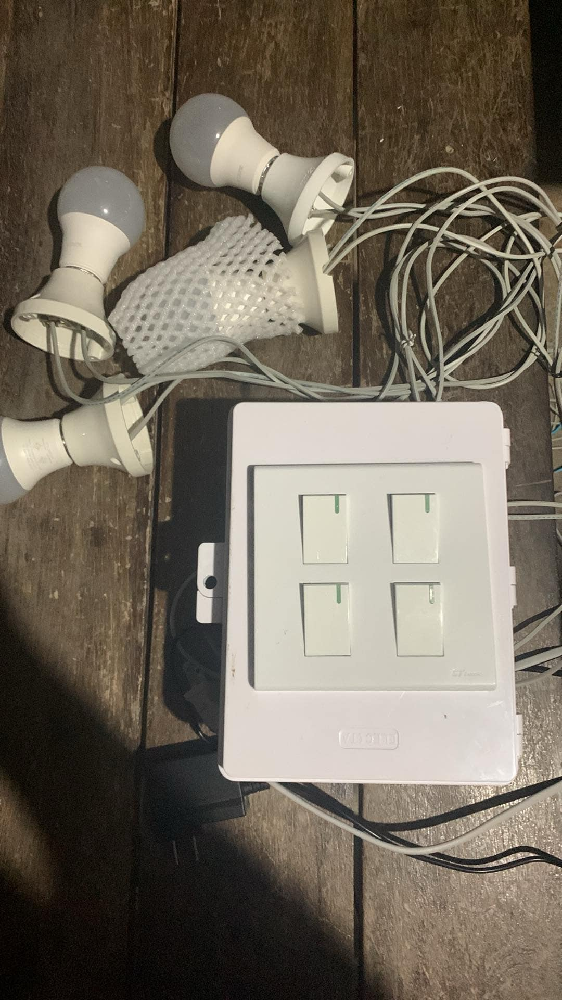
รูปที่ ก.12 Smart Light

ทำความสะกล่องพร้อมนำไปใช้งาน

ภาคผนวก ข
คู่มือการติดตั้งและการตั้งค่าใช้งานโปรแกรม

ภาคผนวก ข คู่มือการติดตั้งและการตั้งค่าใช้งานโปรแกรม ทั้ง PC และ โทรศัพท์
1.1 เข้า Google หรือ Search Engine ที่ใช้

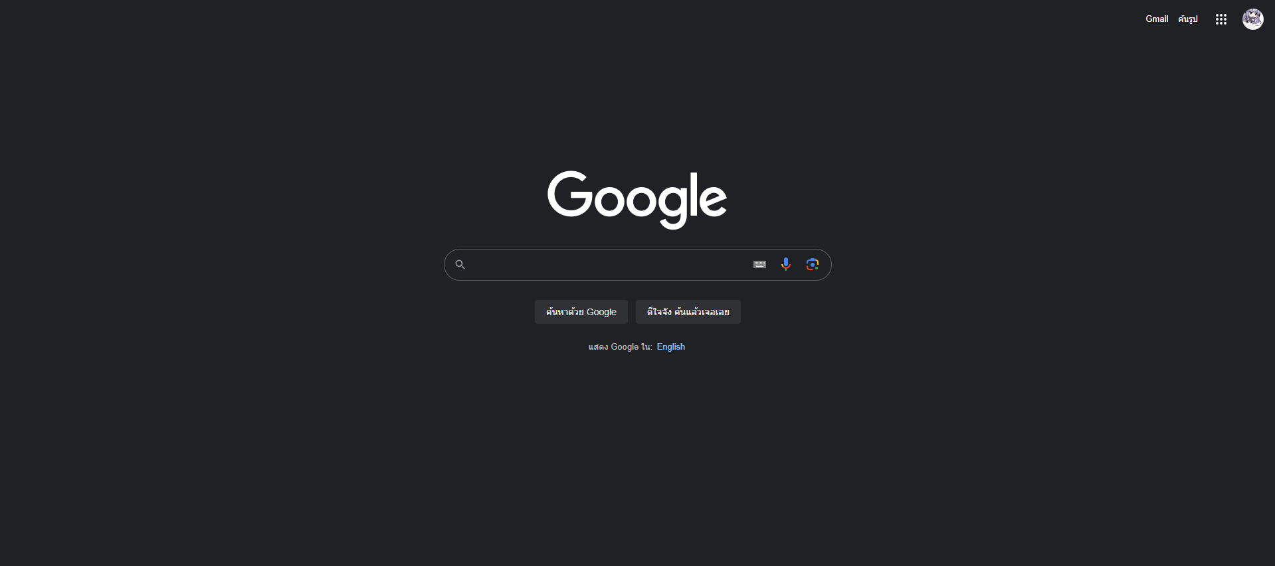
รูปที่ ข.1.1 เข้า Google

1.2 มองหาแทบข้างบน Https

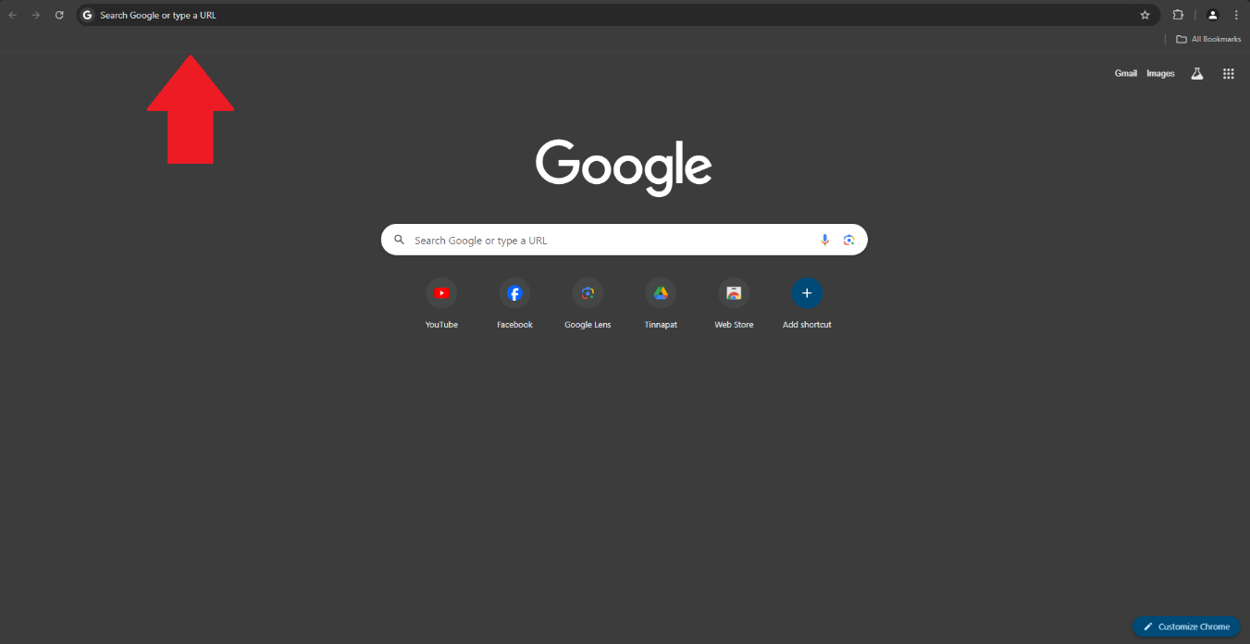
รูปที่ ข.1.2 มองหาแทบข้างบน Https

1.3 เข้า ลิ้งhttps://cdn.discordapp.com/attachments/1186303802484211802/1284725577001074688/Smart_Light_1.apk?ex=66e7ad6e&is=66e65bee&hm=e0d2530deb6d3a23f3d5314f21e0f93153739c12a324129c68fb0c82cd0a75b9&

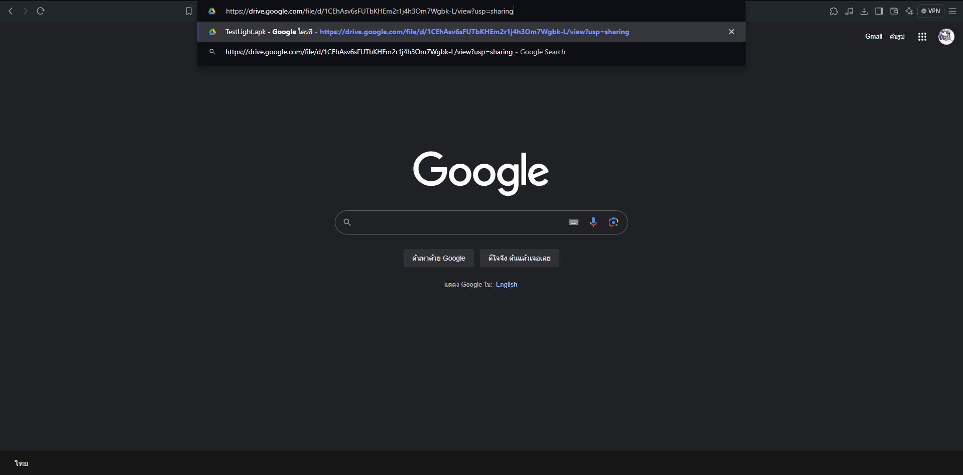
รูปที่ ข.1.3 เข้าลิ้งเพื่อดาวโหลด

1.4 เมิ่อเข้าลิ้งให้บอกหาปุ่มดาวน์โหลด

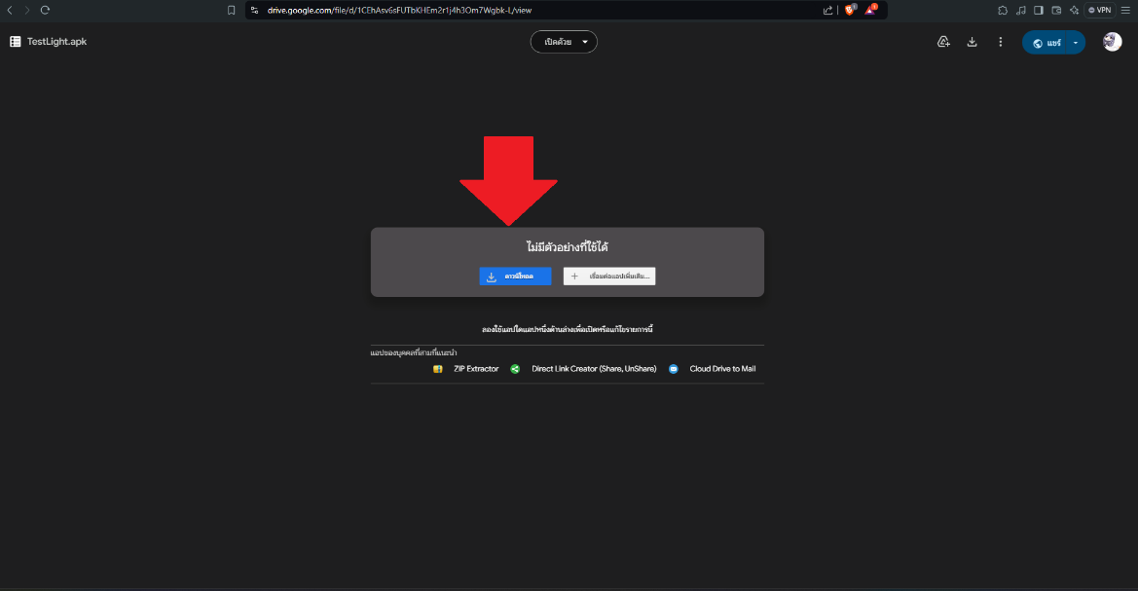
รูปที่ ข.1.4 กดดาวน์โหลด

1.5 เมิ่อขึ้นหน้านี้แล้วให้กด ดาวน์โหลด

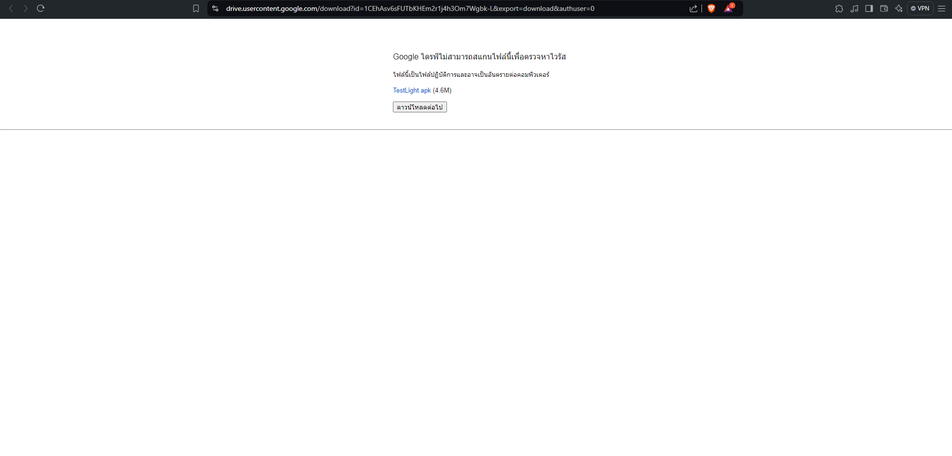
รูปที่ ข.1.5 เข้าสู่หน้าดาวน์โหลด

1.6 กดดาวน์โหลด

รูปที่ ข.1.6 กดดาวน์โหลด

1.7 เลือก จุดที่ต้องการ Save ไฟล์

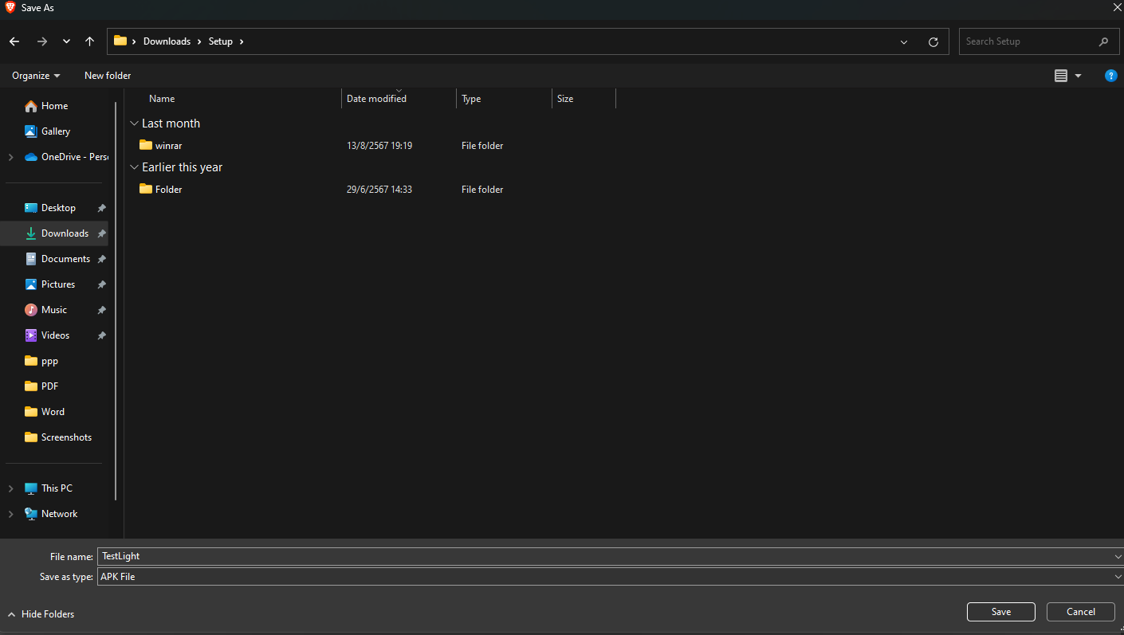
รูปที่ ข.1.7 Save ไฟล์

1.8 เมื่อได้ไฟล์แล้วเตรียมดาวน์โหลด แอปจำลอง

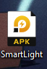
รูปที่ ข.1.8 กดดาวน์โหลด
1.9 ทำการหาแอปจำลอง

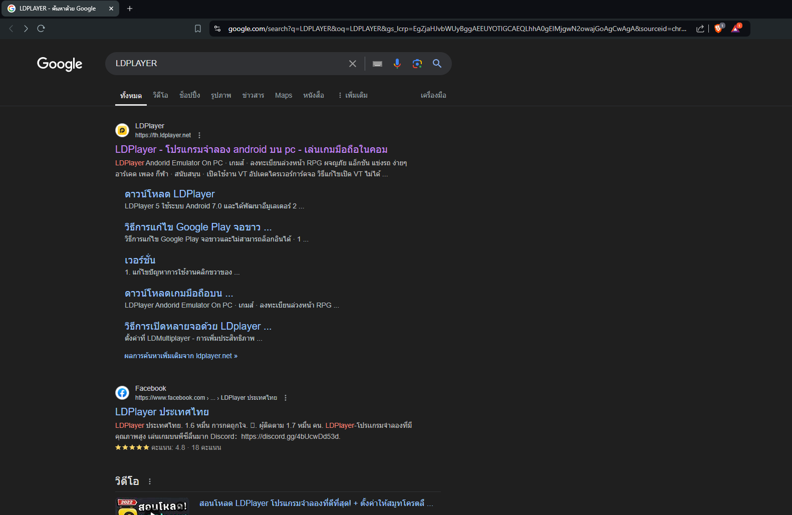
รูปที่ ข.1.9 หาแอปจำลอง

1.10 ดาวน์โหลด แอปจำลอง

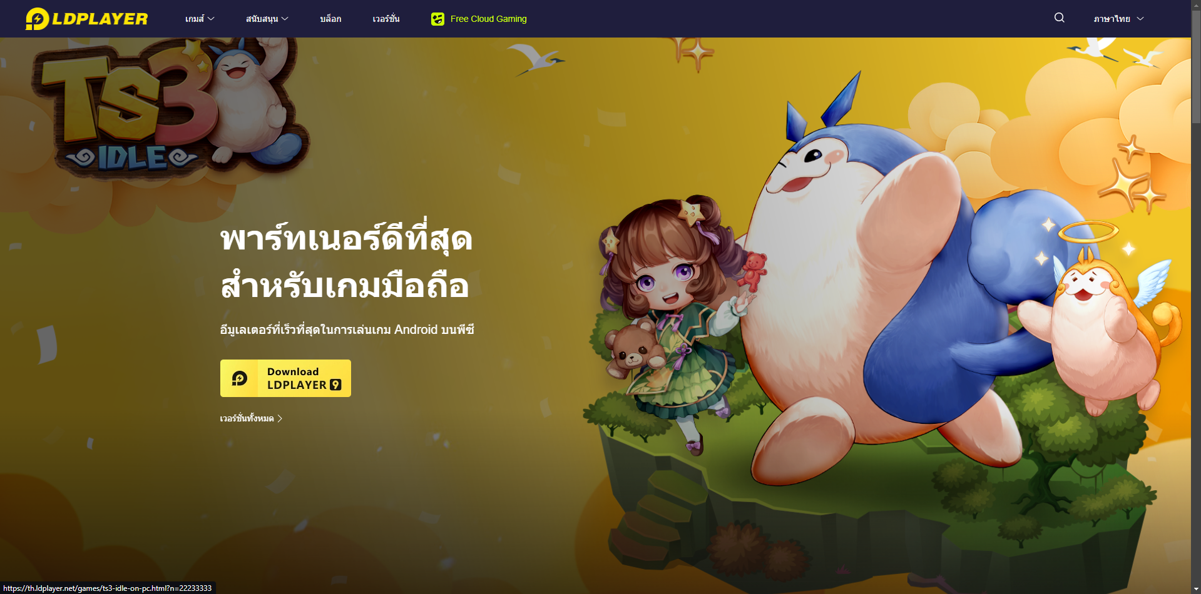รูปที่ ข.1.10 ดาวน์โหลดแอปจำลอง
1.11 กดเข้า แอปจำลอง

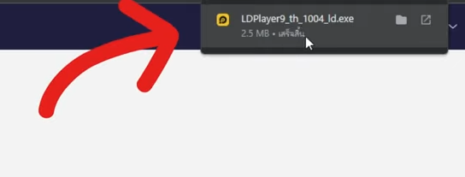
รูปที่ ข.1.11 กดเข้าแอปจำลอง

1.12 กดติดตั้ง แอปจำลอง บนเครื่อง PC

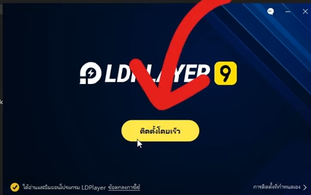
รูปที่ ข.1.12 กด ติดตั้งโดยเร็ว

1.13 รอติดตั้งให้เสร็จก่อนใช้งาน

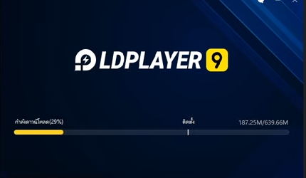
รูปที่ ข.1.13 รอติดตั้ง

1.14 กดใช้งาน แอปจำลอง

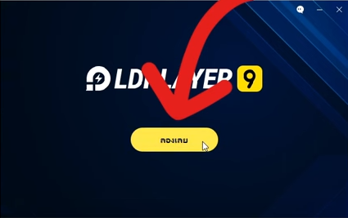
รูปที่ ข.1.14 กด ลองเลย

1.15 ตรวจสอบความถูกต้องของ แอปจำลอง

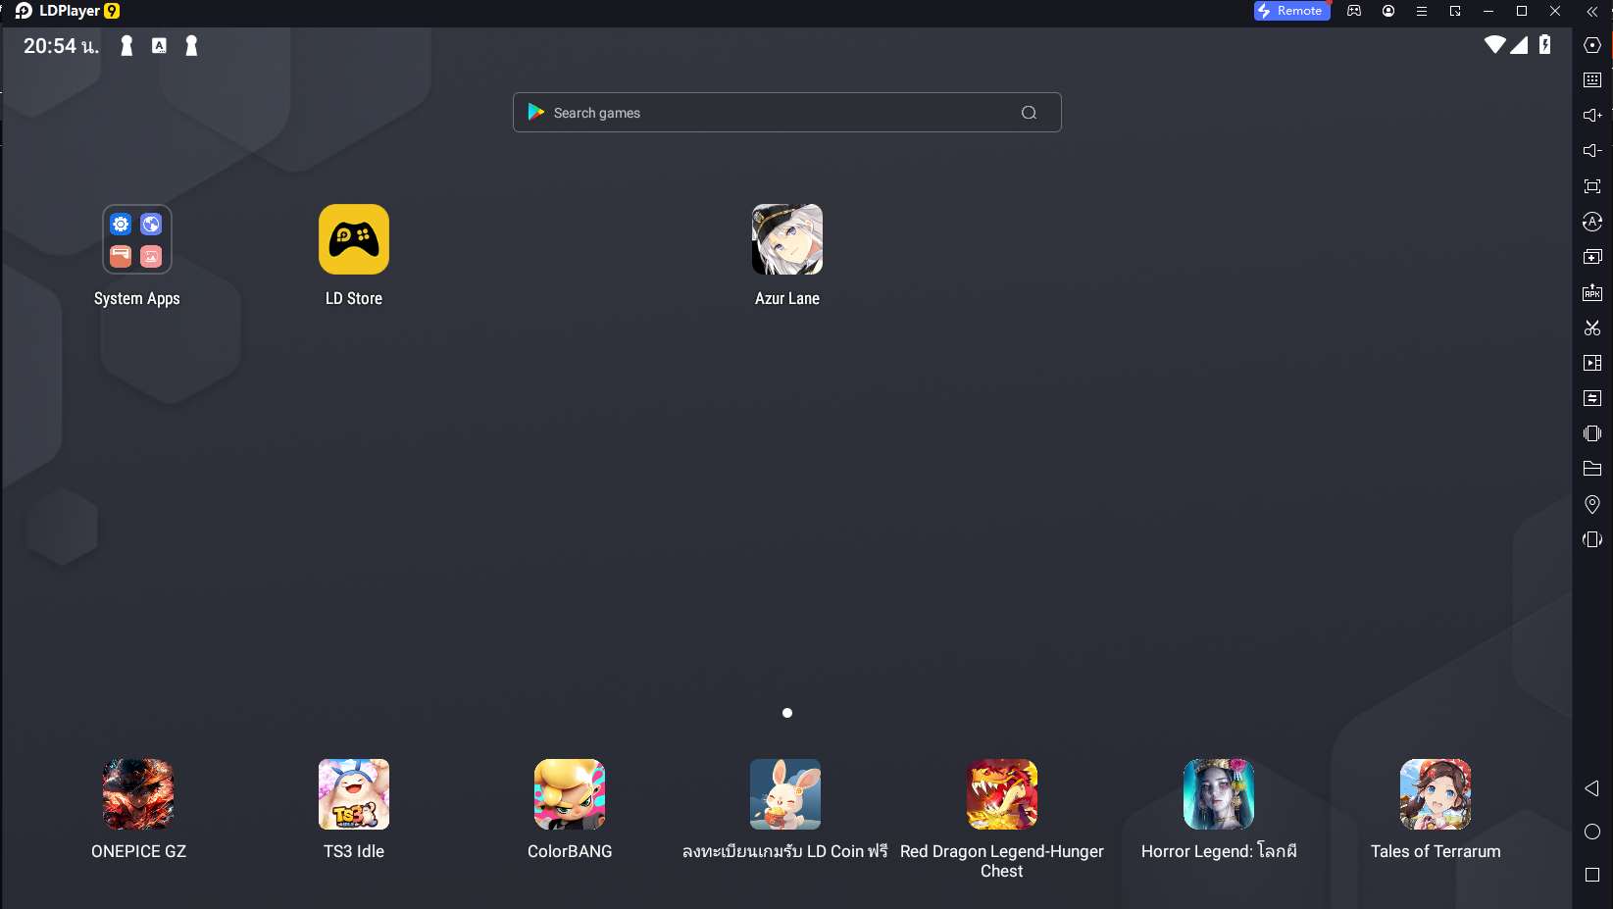
รูปที่ ข.1.15 ตรวจสอบแอปจำลอง

1.16 ลากไฟล์ APK เข้า แอปจำลอง หรือ กดเข้า APK จะทำให้เข้า แอปจำลองอัตโนมัติ

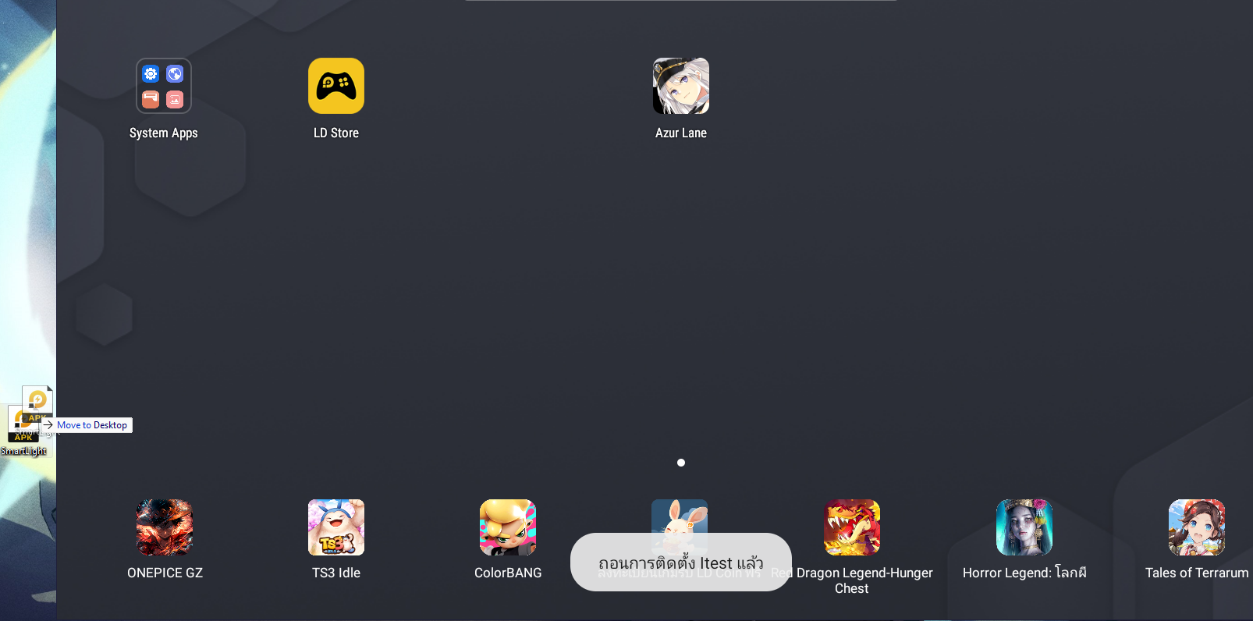
รูปที่ ข.1.16 ดาวน์โหลดไฟล์เข้าสู่แอปจำลอง

1.17 เมื่อดาวน์โหลด APK ลงแอปจำลอง ให้กดเปิด

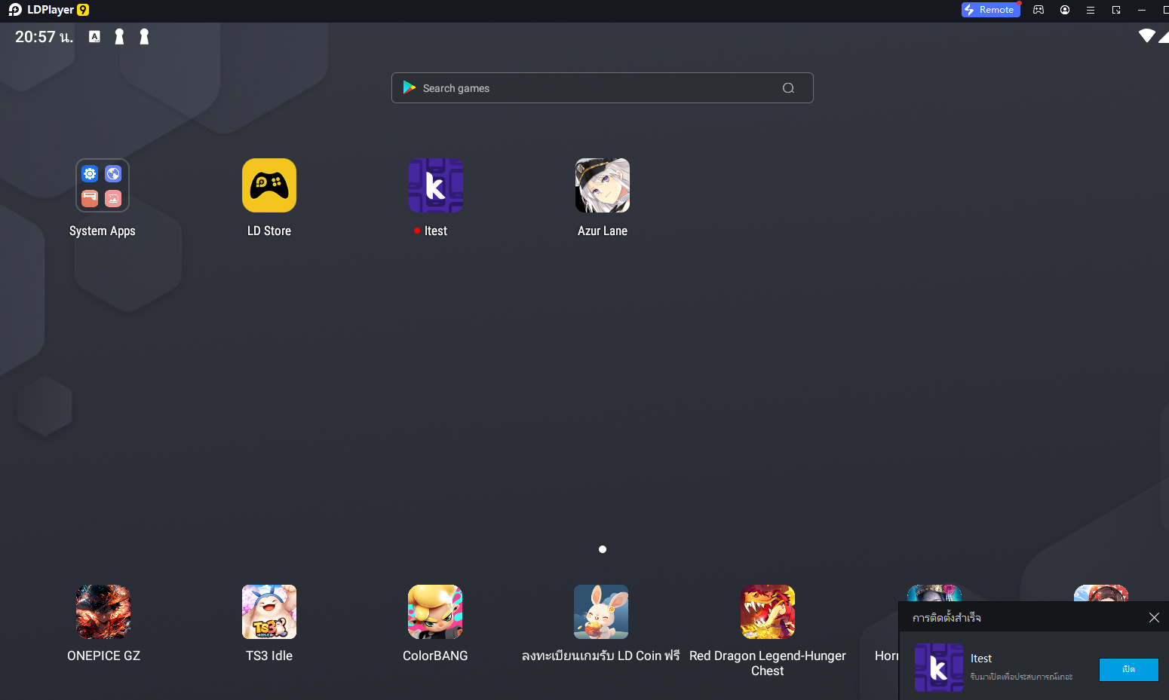
รูปที่ ข.1.17 กดเปิดแอป

1.18 ทำการกด Bluetooth เพื่อเชื่อมต่อ

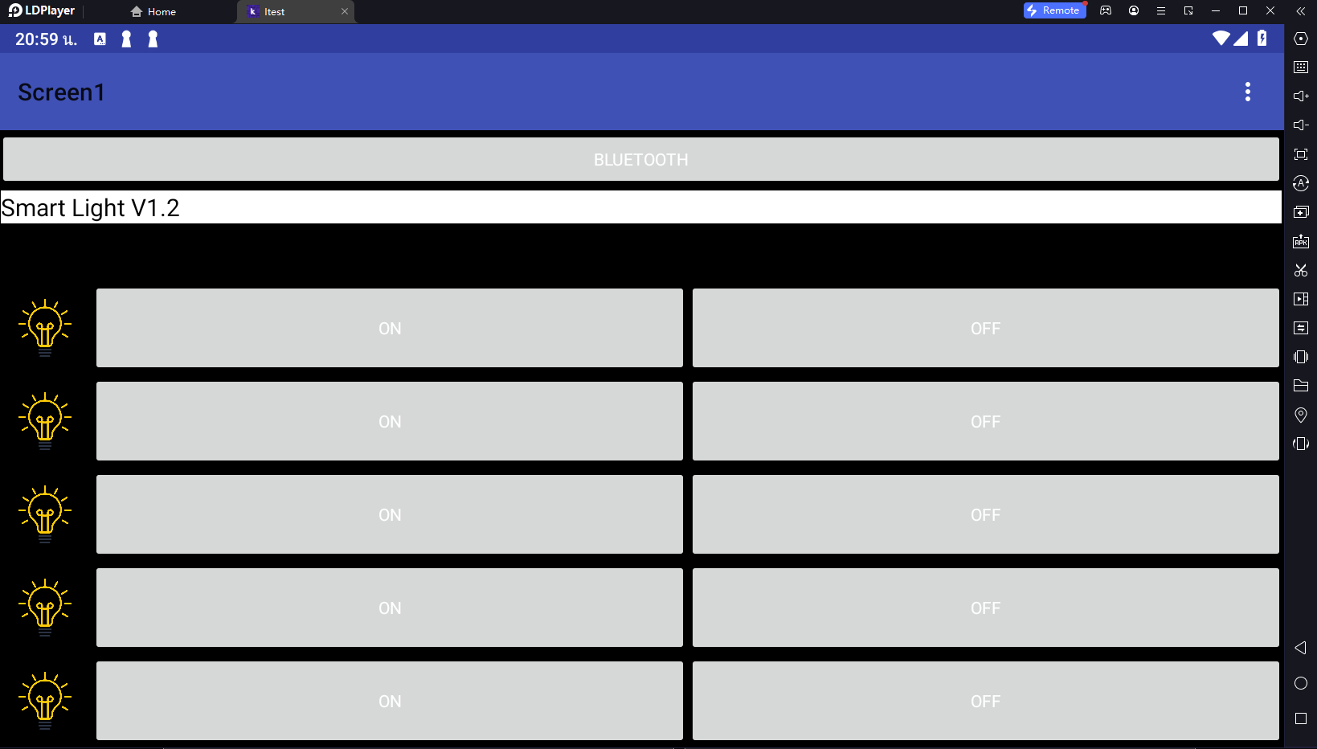
รูปที่ ข.1.18 กด Bluetooth เพื่อเชื่อมต่อ

1.19 ใช้งาน Smart Light บน PC สำเร็จ (เฉพาะ PC ที่มี Bluetooth)

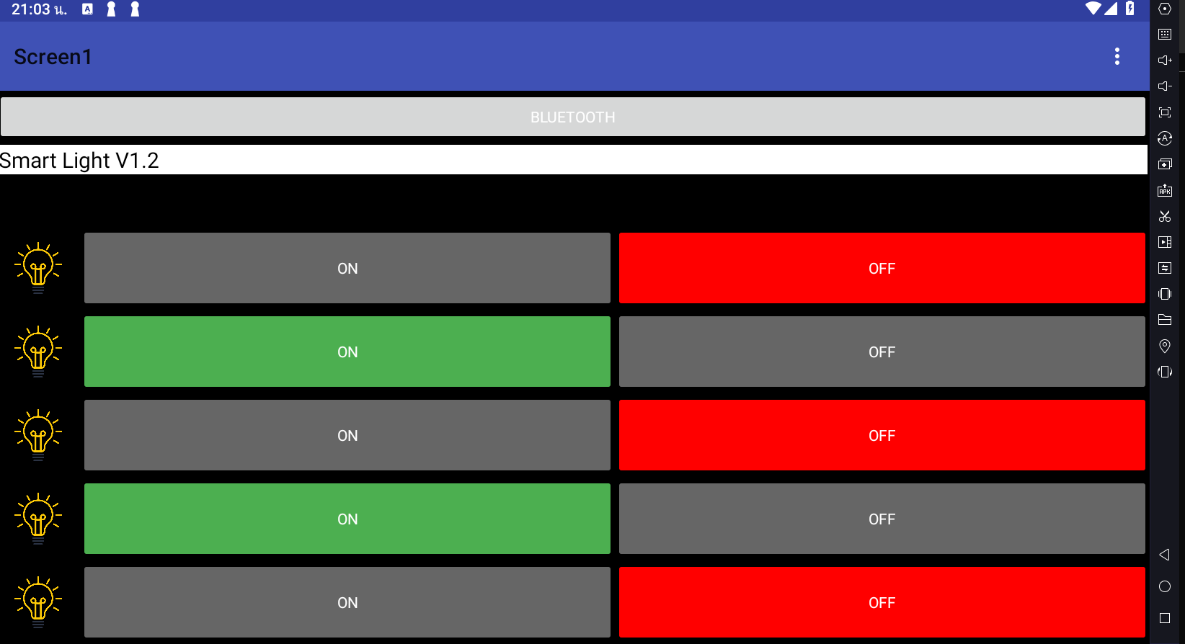
ข.1.19 ใช้งาน Smart Light

2.1 เข้า Search Engine

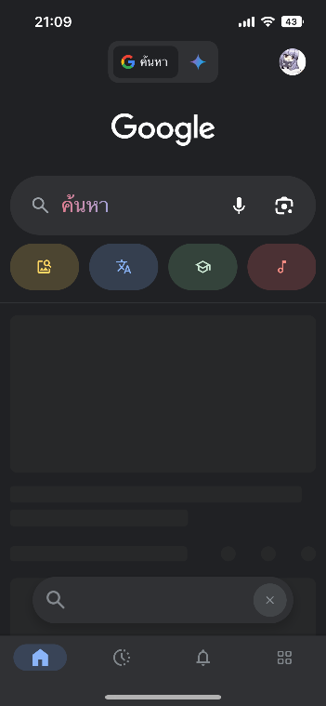
รูปที่ ข.2.1 เข้า Search Engine

2.2 สแกน QR หรือเข้าลิ้ง https://cdn.discordapp.com/attachments/1186303802484211802/1284725577001074688/Smart_Light_1.apk?ex=66e7ad6e&is=66e65bee&hm=e0d2530deb6d3a23f3d5314f21e0f93153739c12a324129c68fb0c82cd0a75b9&

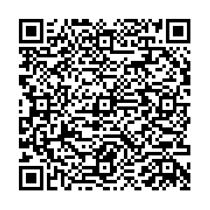
รูปที่ ข.2.2 เข้าลิ้งเพื่อดาวน์โหลด

2.3 กดดาวน์โหลด

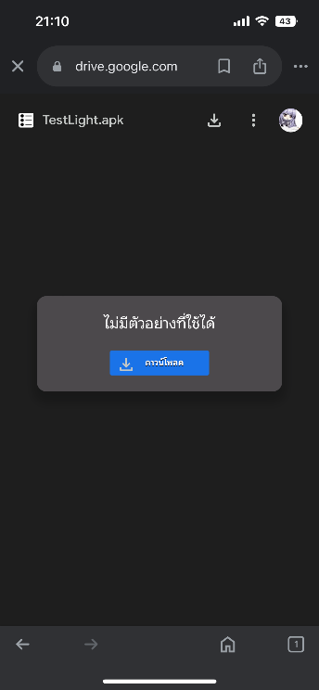
รูปที่ ข.2.3 กดดาวน์โหลดเพื่อดาวน์โหลด

2.4 เมื่อเปิดแอปให้กด Bluetooth

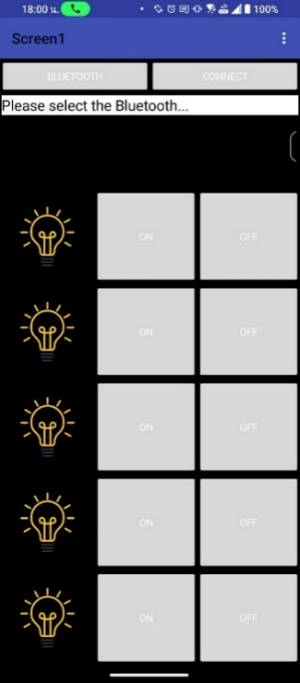
รูปที่ ข.2.4 เมื่อเปิดแอป

2.5 เลือก HC-05

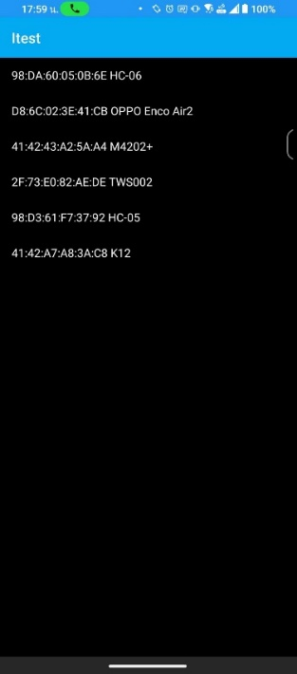
รูปที่ ข.2.5 เชื่อมต่อ Bluetooth

2.6 กด Connect

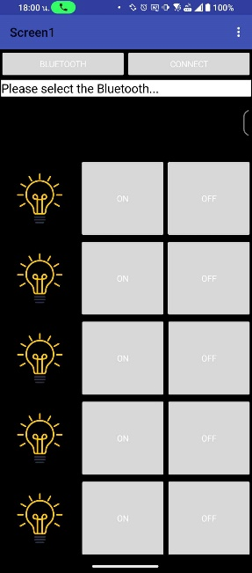
รูปที่ ข.2.6 กดยืนยัน

2.7 ผู้ใช้สามารถใช้งานได้แล้ว
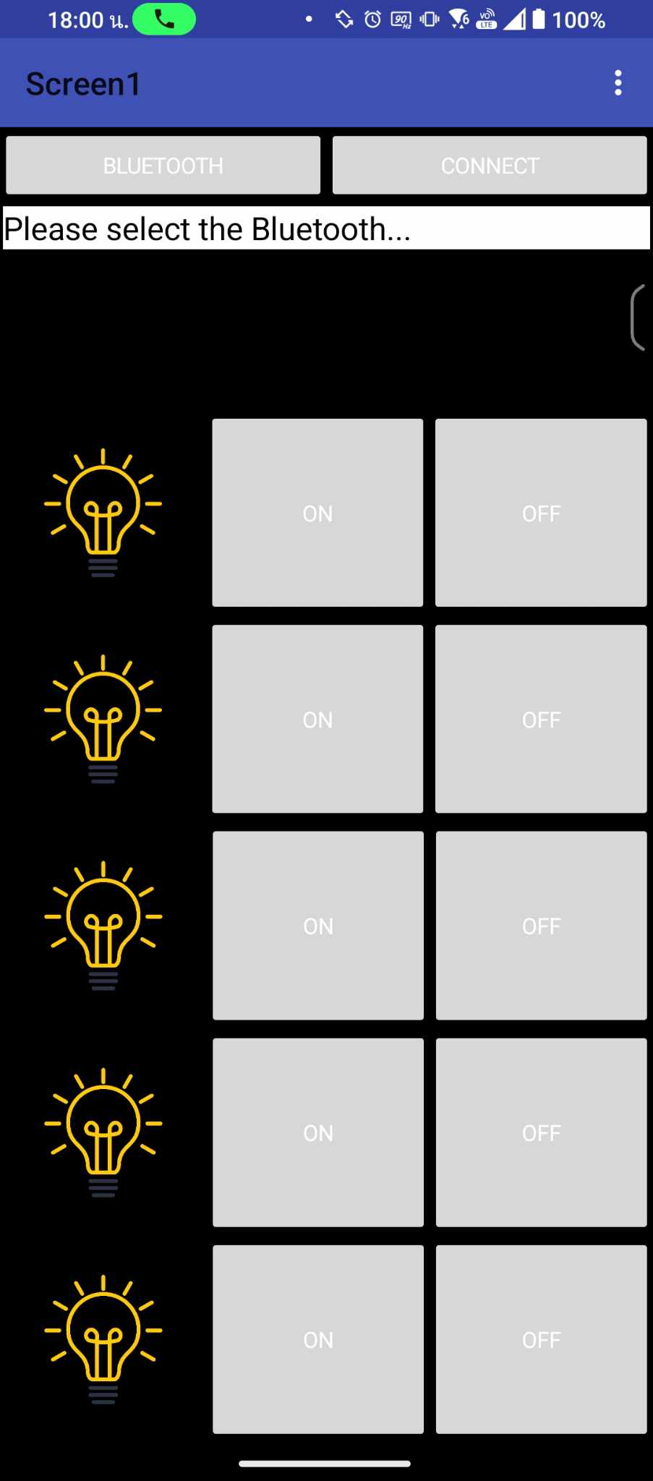
รูปที่ ข.2.7 เริ่มการใช้งานแอป

ภาคผนวก ค
แบบประเมินความพึงพอใจความพึงพอใจและประสิทธิภาพของ Smart Light

แบบประเมินความพึงพอใจและประสิทธิภาพของ โครงงาน Smart Light
คำชี้แจง แบบสอบถามฉบับนี้ สร้างขึ้นเพื่อต้องการสอบถามความพึงพอใจและประสิทธิภาพของ
Smart Light ของท่านเกี่ยวกับโครงงานที่จัดขึ้นซึ่งข้อมูลที่ได้จากการตอบแบบสอบถามของท่าน จะเป็นแนวทางในการพัฒนาโครงงานให้มีประสิทธิภาพมากขึ้น
ตอนที่ 1 ข้อมูลทั่วไปของผู้ตอบแบบสอบถาม (กรุณาทำเครื่องหมาย √ หน้าข้อความตามจริง)
1. เพศ ชาย หญิง
2. ช่วงอายุ ต่ำกว่า 16 ปี 16 - 30 ปี 31 - 45 ปี
46 - 60 ปี มากกว่า 60 ปี

ตอนที่ 2 ให้ทำเครื่องหมาย √ ในช่องระดับความพึงพอใจตามสภาพจริง
ซึ่งมีอยู่ 5 ระดับ คือ 5 = ระดับมากที่สุด 4 = ระดับมาก 3 = ระดับปานกลาง
2 = ระดับน้อย 1 = ระดับน้อยที่สุด
ที่ | รายการประเมิน | ระดับความพึงพอใจ
 |  | 5 | 4 | 3 | 2 | 1
1. | ด้านกายภาพ
 | 1.1 รูปลักษณ์/โครงสร้าง Smart Light มีความน่าสนใจ
 | 1.2 ขนาดของ Smart Light
 | 1.3 การจัดวางอุปกรณ์
1.4 งบประมาณในการจัดทำเหมาะสมมากน้อยเพียงใด
(1,500 บาท)
2. | ด้านการใช้งาน
 | 2.1 ความสะดวกในการใช้งาน
 | 2.2 การแสดงผลของ Application มีความละเอียดชัดเจน
ตารางที่ ค.1 แบบประเมินความพึงพอใจและประสิทธิภาพของ Smart Light
ตอนที่ 3 ข้อเสนอแนะ
………………………………………………………………………………………………………………………………………………………………………………………………………………………………………………………………………………………………………………

ประวัติผู้จัดทำโครงงาน


ชื่อ-สกุล เทพทัต ขาวนวล
ภูมิลำเนา 69 หมู่ 1 ตำบลพลับพลา อำเภอเมือง
จังหวัดจันทบุรี 22000
ประวัติการศึกษา
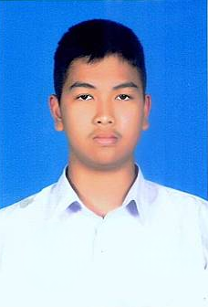
พ.ศ. 2564 ระดับมัธยมต้น (ม.3)
ภาษาอังกฤษ
โรงเรียนอนุบาลจันทบุรี
พ.ศ. 2567 ระดับประกาศนียบัตรวิชาชีพ (ปวช.)
แผนกเทคนิคคอมพิวเตอร์
วิทยาลัยเทคนิคจันทบุรี
Email Suaanya4292@gmail.com


ชื่อ-สกุล ธนกฤต เล็กฃะอุ่ม
ภูมิลำเนา 33/6 หมู่ 7 ตำบลจันทนิมิต อำเภอเมือง
จังหวัดจันทบุรี 22000
ประวัติการศึกษา
พ.ศ. 2564 ระดับมัธยมต้น (ม.3)
โรงเรียนเบญจมานุสรณ์
พ.ศ. 2567 ระดับประกาศนียบัตรวิชาชีพ (ปวช.)
แผนกเทคนิคคอมพิวเตอร์
วิทยาลัยเทคนิคจันทบุรี
Email 920m.vfx@gmail.com


ชื่อ-สกุล พศิน เขาหนองบัว
ภูมิลำเนา 30 หมู่ 5 ตำบล หนองบัว อำเภอเมือง
จังหวัดจันทบุรี 22000
ประวัติการศึกษา
พ.ศ. 2564 ระดับมัธยมต้น (ม.3)
โรงเรียนบุญสมวิทยา
พ.ศ. 2567 ระดับประกาศนียบัตรวิชาชีพ (ปวช.)
แผนกเทคนิคคอมพิวเตอร์
วิทยาลัยเทคนิคจันทบุรี
Email north3836@gmail.com

